ỦY BAN NHÂN DÂN TP HỒ CHÍ MINH
TRƯỜNG ĐẠI HỌC SÀI GÒN
KHOA CÔNG NGHỆ THÔNG TIN
---o0o---



MÔN: TRÍ TUỆ NHÂN TẠO NÂNG CAO

LAB02 - GIẢI QUYẾT VẤN ĐỀ BẰNG TÌM KIẾM

Họ và tên | Mã số sinh viên
Nguyễn Kiều Linh (Nhóm trưởng) | 3124720039
Nguyễn Huỳnh Mai | 3124720043
Nguyễn Lương Hồng Búp | 3124720009

TP. HỒ CHÍ MINH, THÁNG 9 NĂM 2026

Phân công công việc
Cả nhóm có 3 người, mỗi người thành viên phụ trách, cụ thể như sau.
Thành viên | Phụ trách chính
Linh | Bài 1 + Bài 5 + Bài 6
Mai | Bài 2 + Bài 3 + Bài 4 + Bài 7
Búp | Bài 8 + soạn file báo cáo

BÀI 1. Cấu trúc cây tìm kiếm và lớp Node

1.1 Bốn thuộc tính của một nút
Thuộc tính | Ý nghĩa | Quan sát khi chạy 01_trees.ipynb
pos | Trạng thái mà nút biểu diễn, dạng (row, col) | root ở (0, 0); node2 ở (0, 1)
parent | Tham chiếu tới nút cha; None nghĩa là nút gốc | node2.parent trỏ đúng tới đối tượng root (cùng địa chỉ bộ nhớ)
action | Hành động dùng để đi từ nút cha sang nút này; nút gốc là None | Gốc: None; node2: "E"
cost | Chi phí đường đi tích lũy g(n) từ gốc | Gốc: 0; node2: 1

Lưu ý: nút khác trạng thái. Cùng một ô của mê cung có thể xuất hiện ở nhiều nút khác nhau (đến bằng các đường khác nhau, cost khác nhau).

1.2 Quan sát tham chiếu và garbage collection
- Khi tạo root, số tham chiếu tới root là 1. Sau khi tạo node2 với parent = root, số tham chiếu tăng lên 2 (biến root và node2.parent).
- Sau khi gán root = None, nút gốc vẫn tồn tại vì node2.parent còn giữ tham chiếu.
- Chỉ khi bỏ cả tham chiếu tới node2 thì toàn bộ cây mới bị Python thu hồi.
Output khi chạy 01_trees.ipynb:
root: Node - pos = (0, 0); action = None; cost = 0
Root's reference count for garbage collection: 1
node2: Node - pos = (0, 1); action = E; cost = 1
Root is now referenced two times ... (root node): 2
Sau khi root = None, reference count (root node): 1
Positions: [(0, 0), (0, 1)]
Actions: [None, 'E']
Path Cost: [0, 1]

1.3 Vì sao cây tìm kiếm AI thường được tạo động và không nhất thiết là cây nhị phân?
Tạo động (dynamic):
- Không gian trạng thái thường rất lớn hoặc vô hạn, nên không thể dựng sẵn cả cây. Nút chỉ được tạo khi mở rộng một nút, tức là áp dụng hàm chuyển trạng thái lên trạng thái của nút đó.
- Cây phụ thuộc chiến lược tìm kiếm: BFS, DFS, A* sinh ra các cây khác nhau cho cùng một bài toán, nên không có cây cố định để dựng trước.
- Nhờ tạo động có thể giải phóng các nhánh không còn cần (ví dụ DFS bỏ nhánh đã duyệt xong) để tiết kiệm bộ nhớ.
Không nhất thiết là cây nhị phân:
- Số con của một nút bằng số hành động hợp lệ tại trạng thái đó (hệ số phân nhánh b). Trong mê cung 4 hướng, một nút có tối đa 4 con; ví dụ nút gốc S của small_maze có 3 con.
- Khác với cây nhị phân tìm kiếm trong môn Cấu trúc dữ liệu (cây đã có sẵn và được duyệt), cây tìm kiếm AI được xây dựng để tìm đường tới đích và mỗi nút lưu thêm action, cost.
Vì sao liên kết đi từ con lên cha:
- Khi mở rộng, nút con vừa được tạo nên đã có sẵn tham chiếu tới cha; không cần lưu danh sách con.
- Liên kết cha chỉ dùng một lần ở cuối, khi tìm thấy đích: đi ngược theo parent để dựng lại đường đi.
- Quản lý bộ nhớ gọn: nhánh nào không còn nút nào tham chiếu thì được thu hồi tự động.

1.4 Truy hồi đường đi bằng get_path_from_root()
Hàm đi ngược theo parent từ nút hiện tại tới gốc, rồi đảo danh sách để có thứ tự từ gốc tới nút hiện tại. Với node2, kết quả là vị trí [(0, 0), (0, 1)], hành động [None, 'E'], chi phí [0, 1]. Khi tìm thấy đích, kế hoạch (plan) lấy từ [n.action for n in path[1:]].
BÀI 2. MÔ HÌNH HÓA BÀI TOÁN MÊ CUNG
2.1 Quan sát các mê cung trong Ex3_Show_all_mazes.ipynb
Trong bản notebook đã chạy, chỉ có 4 mê cung được hiển thị: empty_maze, large_maze, open_maze và small_maze. Toạ độ dưới đây viết theo dạng (hàng, cột), gốc (0,0) ở góc trên trái, đúng như trục của hình vẽ. Số hàng và số cột tính cả viền tường.
Mê cung | Lưới (hàng×cột) | S | G | Đặc điểm quan sát
empty_maze | 12 × 12 | (9, 2) | (2, 9) | Chỉ có tường viền, bên trong là vùng trống 10×10, không có vật cản.
small_maze | 10 × 22 | (3, 11) | (8, 1) | Mê cung nhỏ gồm các hành lang hẹp, rất ít vòng (2 chu trình độc lập), vài ngõ cụt.
large_maze | 37 × 37 | (35, 35) | (35, 1) | Mê cung hành lang dày đặc, là mê cung "hoàn hảo": không có chu trình, chỉ có đúng một đường đi đơn giữa hai ô bất kỳ.
open_maze | 23 × 37 | (1, 35) | (21, 1) | Hai gian phòng lớn bị ngăn bởi vài vách (cột 13, cột 20 và hàng 14), rất nhiều chu trình và nhiều đường tối ưu bằng nhau.

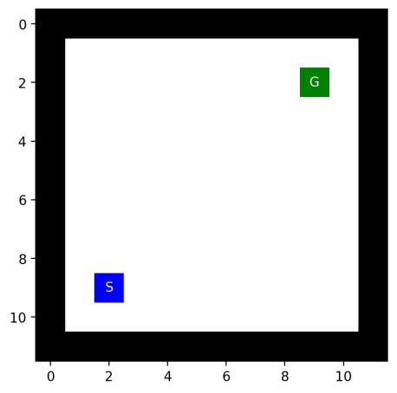
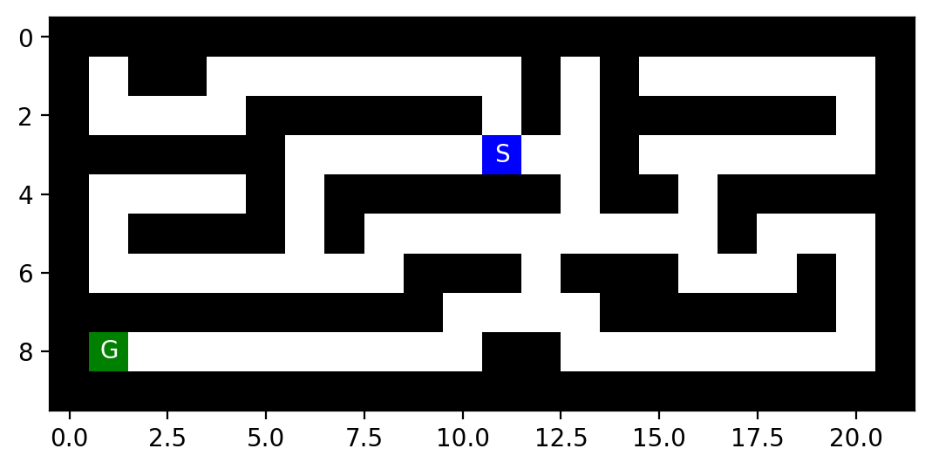
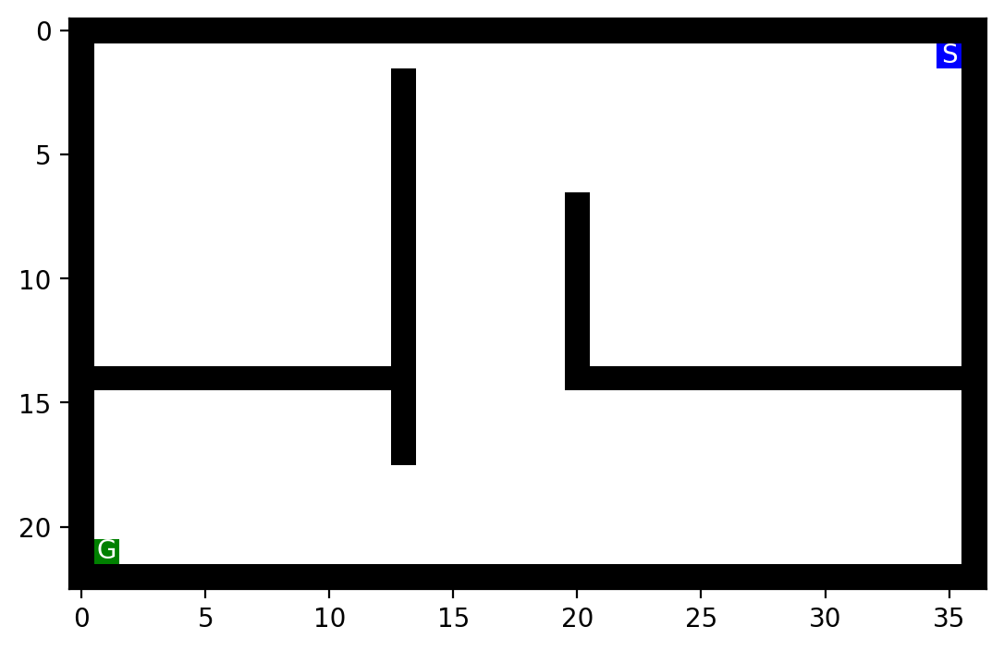
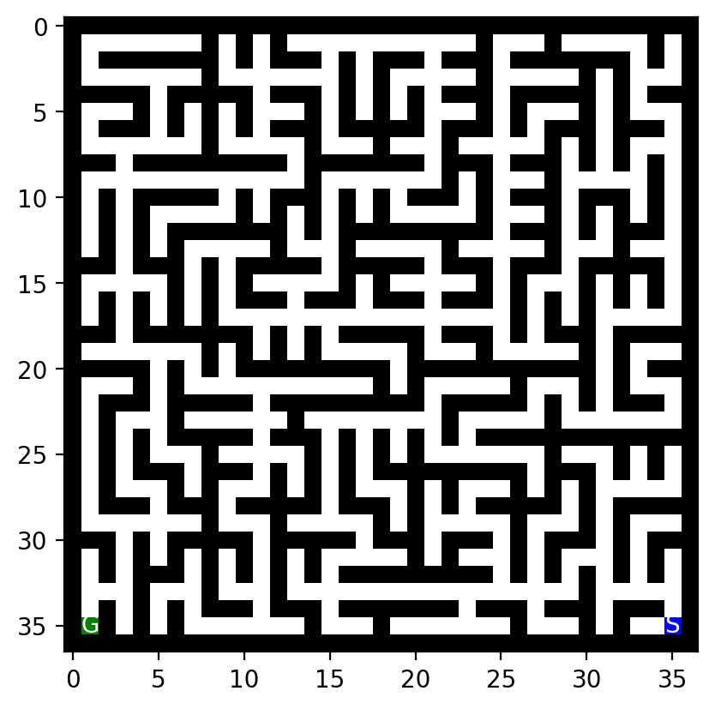
2.2 Năm thành phần của bài toán tìm kiếm
Cách mô hình hóa giống nhau cho mọi mê cung; chỉ có lưới, S và G thay đổi.
Thành phần | Mô hình hóa
Trạng thái | Vị trí của tác tử s = (r, c): một ô trong lưới không phải tường (khác X). Không gian trạng thái là tập mọi ô đi được.
Trạng thái đầu | Ô chứa ký tự S của mê cung (ví dụ small: (3, 11); large: (35, 35)).
Tập hành động | ACTIONS(s) = {Lên, Xuống, Trái, Phải}, chỉ giữ những hành động mà ô đích không phải tường X (và không ra ngoài lưới).
Mô hình chuyển trạng thái | RESULT((r,c), Lên) = (r−1, c); Xuống = (r+1, c); Trái = (r, c−1); Phải = (r, c+1). Môi trường tất định, mỗi hành động hợp lệ cho đúng một trạng thái kết quả.
Trạng thái đích | GOAL-TEST(s) = true khi s là ô chứa ký tự G.
Chi phí đường đi | Mỗi bước đi có chi phí 1 (c(s,a,s') = 1), nên chi phí đường đi bằng số bước; đường tối ưu là đường ngắn nhất.
2.3. Các đại lượng n, d, m, b
Quy ước: n là số trạng thái (số ô đi được, tính cả S và G); d là độ sâu lời giải tối ưu (số bước của đường ngắn nhất từ S đến G); m là độ sâu tối đa của cây tìm kiếm; b là hệ số phân nhánh tối đa.
Kết quả
Mê cung | Lưới | n | d | m (graph search) | Ghi chú về d
empty_maze | 12×12 | 100 | 14 | 16 | d = khoảng cách Manhattan (7 + 7)
small_maze | 10×22 | 94 | 19 | 20 | Manhattan = 15 < d do có tường
large_maze | 37×37 | 647 | 210 | 222 | Manhattan = 34, đường đi ngoằn ngoèo
open_maze | 23×37 | 684 | 54 | 54 | d = Manhattan (20 + 34) = 54

Mê cung | b (theo số hành động) | b lớn nhất thực tế | b trung bình | Ghi chú
empty_maze | 4 | 4 | 3,6 | Ô trong vùng trống có đủ 4 hướng
small_maze | 4 | 3 | 2,02 | Hành lang hẹp: tối đa 3 hướng đi
large_maze | 4 | 4 | 2,0 | Đa số ô chỉ có 2 hướng (hành lang)
open_maze | 4 | 4 | 3,69 | Gian phòng lớn nên gần như ô nào cũng 4 hướng
Cách xác định
- n: đếm các ô khác X. empty: 10 × 10 = 100; small: 94; large: 647; open: 684.
- d: chạy BFS (chi phí mỗi bước bằng 1) từ S đến G; BFS cho đường ngắn nhất. Kết quả: empty 14, small 19, large 210, open 54.
- m: với tree search (không lưu tập đã thăm), tác tử có thể đi tới rồi quay lại nên cây vô hạn: m = ∞ cho cả 4 mê cung. Với graph search (không lặp trạng thái), mỗi ô chỉ được thăm một lần nên m ≤ n − 1; độ sâu BFS lớn nhất từ S (ô xa S nhất) là 16, 20, 222, 54 như bảng trên. Với large_maze (mê cung hoàn hảo, là một cây) đường đơn dài nhất từ S đúng bằng 222.
- b: theo mô hình ở mục 2 có 4 hành động nên b = 4 (small_maze thực tế tối đa 3). Nếu không tính bước quay lại ô vừa đến thì hệ số phân nhánh hiệu dụng tối đa là 3.

BÀI 3. TÌM KIẾM KHÔNG THÔNG TIN: BFS VÀ DFS
Dựa trên 02_Maze_Example.ipynb và 03_Maze_Example_Animation.ipynb

3.1 Chạy BFS và theo dõi frontier

Trong cả hai notebook, BFS được gọi bằng `ts.best_first_search(..., strategy="BFS")`. Notebook animation cho phép quan sát trực tiếp quá trình mở rộng mê cung bằng `ts.animate_maze(result)`.
Kết quả đã lưu rõ ràng trong 03_Maze_Example_Animation.ipynb: BFS tìm được đường đi có độ dài 68 bước, với 269 trạng thái được ghi nhận là Reached. Chuỗi hành động của đường đi bắt đầu bằng nhiều bước W rồi đi xuống/phải và tiếp tục qua mê cung cho đến đích.
Về frontier, notebook không lưu trực tiếp lịch sử từng thời điểm của frontier trong `result`, nên không có cơ sở để báo cáo một dãy số kích thước frontier cụ thể mà không sửa implementation `tree_search_solution.py`. Tuy nhiên, cơ chế của BFS được thể hiện qua việc dùng FIFO Queue: trạng thái được đưa vào frontier trước sẽ được lấy ra mở rộng trước. Vì vậy frontier của BFS chứa các trạng thái ở lớp hiện tại và các lớp kế tiếp.

3.2 Quan sát BFS bằng notebook Animation
Trong animation, các bước khám phá của BFS có thể được quan sát theo thứ tự mở rộng. Đây là cách trực quan để theo dõi frontier: các trạng thái được mở rộng theo từng lớp, phù hợp với nguyên tắc FIFO của Queue.

3.3 Chạy DFS nhiều lần
Notebook nhấn mạnh rằng thứ tự các hướng được thêm vào frontier có ảnh hưởng rất lớn đến DFS. Trong 02_Maze_Example.ipynb, thứ tự hướng có thể đặt cố định hoặc ngẫu nhiên bằng `ts.set_order(random=True)`. Do DFS dùng LIFO nên thứ tự lấy hướng ra khỏi Stack còn liên quan đến thứ tự ngược lại khi các nút được thêm vào.
02_Maze_Example.ipynb đã minh họa rõ sự thay đổi của DFS. Với thứ tự NESW, kết quả là Path length = 122 và Reached squares = 145; đổi sang SENW thì Path length = 26 và Reached squares = 53. Khi random hóa thứ tự hướng và chạy 100 lần, các lời giải có độ dài từ 30 đến 112 bước trong lần chạy được lưu, và đường tốt nhất được chọn có Path length = 30.
03_Maze_Example_Animation.ipynb cũng cho kết quả khác nhau: thứ tự NESW cho Path length = 152, Reached squares = 161; thứ tự ENWS cho Path length = 76, Reached squares = 82; random=True cho Path length = 102, Reached squares = 112. Điều này xác nhận đúng ghi chú của notebook: DFS phụ thuộc mạnh vào thứ tự khám phá.

3.4 So sánh Queue của BFS và Stack của DFS
Tiêu chí | BFS | DFS | Ý nghĩa
Cấu trúc frontier | FIFO Queue | LIFO Stack | Quyết định trạng thái nào được mở rộng tiếp theo.
Thứ tự tìm kiếm | Theo từng lớp độ sâu | Đi sâu một nhánh trước, rồi quay lui | BFS mở rộng đều theo độ sâu; DFS ưu tiên chiều sâu.
Tính đầy đủ | Có, trong không gian trạng thái hữu hạn và với điều kiện phù hợp | Không bảo đảm nếu có không gian vô hạn/cycle không được xử lý đúng | DFS trong notebook phải xử lý cycle và có `max_tries`.
Tối ưu | Có khi mọi bước có cùng chi phí | Không bảo đảm | BFS trả lời ở độ sâu nhỏ nhất khi chi phí mỗi bước bằng nhau.
Bộ nhớ | Lớn hơn, có thể tăng theo số trạng thái ở frontier | Nhỏ hơn; notebook mô tả khoảng O(bm) | Đây là ưu điểm chính của DFS.
Ảnh hưởng thứ tự hướng | Ít ảnh hưởng đến độ sâu tối ưu, nhưng ảnh hưởng thứ tự trong cùng lớp | Rất lớn | Notebook cho thấy DFS có thể cho đường 26, 76, 102, 122, 152 bước tùy thứ tự.

3.5 Tính đầy đủ, tối ưu và nhu cầu bộ nhớ
BFS sử dụng Queue nên mở rộng các nút theo độ sâu tăng dần. Với bài toán mê cung trong notebook, khi mỗi hành động có cùng chi phí, BFS có tính đầy đủ và tìm được lời giải ngắn nhất theo số bước. Đổi lại, BFS phải giữ một lượng lớn trạng thái trong frontier, nên nhu cầu bộ nhớ có thể rất cao.
DFS sử dụng Stack nên chỉ ưu tiên một nhánh sâu. Điều này làm giảm nhu cầu bộ nhớ đáng kể; notebook mô tả implementation DFS không dùng reached data structure và có space complexity O(bm), thay vì O(b^m) khi tái sử dụng tree-search của BFS. Tuy nhiên, DFS không bảo đảm tìm được lời giải tối ưu. Kết quả thực nghiệm của notebook cho thấy cùng một mê cung nhưng thay đổi thứ tự hướng có thể tạo ra đường đi rất khác nhau.
DFS cũng phải kiểm tra cycle. Notebook cảnh báo rằng nếu không phá chu trình đúng, thuật toán có thể rơi vào vòng lặp vô hạn. Implementation dùng `max_tries` để giới hạn số lần thử trong một số trường hợp. Với random walk không kiểm tra cycle, notebook cho các đường đi rất dài, ví dụ 1550, 482, 188, 300 và 666 bước trong năm lần chạy minh họa.

3.6 Kết luận Bài 3
BFS và DFS đều là tìm kiếm không thông tin nhưng khác nhau ở cách quản lý frontier. BFS dùng FIFO Queue nên khám phá theo từng lớp, có khả năng tìm lời giải nông nhất và tối ưu khi chi phí mỗi bước bằng nhau, nhưng tiêu tốn nhiều bộ nhớ. DFS dùng LIFO Stack nên tiết kiệm bộ nhớ hơn và có thể đi rất sâu, nhưng không bảo đảm tối ưu và kết quả phụ thuộc mạnh vào thứ tự hướng đi. Thực nghiệm trên hai notebook xác nhận điều này: BFS trên notebook animation tìm đường dài 68 bước với 269 trạng thái Reached, trong khi DFS cho nhiều độ dài khác nhau như 152, 76, 102 bước ở các lần/thứ tự chạy khác nhau.

BÀI 4. DEPTH-LIMITED DFS VÀ ITERATIVE DEEPENING SEARCH (IDS)
Dựa trên notebook 02_Maze_Example.ipynb

4.1 Khảo sát Depth-Limited DFS
Trong notebook, phần Depth-Limited DFS nằm ở mục “Depth limited DFS”. Lệnh mẫu sử dụng DFS với giới hạn độ sâu limit = 5 và frontier_option = 2:
Notebook lưu lại kết quả chạy ở giới hạn 5: thời gian khoảng 1,98 ms và “Reached squares: 57”. Không có dòng “Path length”, do đó lần chạy này không tìm thấy lời giải trong giới hạn độ sâu 5. Điểm quan trọng là khi dùng depth limit, DFS chỉ được phép mở rộng các nút chưa vượt quá giới hạn; vì vậy nếu lời giải nằm sâu hơn giới hạn thì kết quả là không tìm thấy dù mê cung có lời giải.
Với kết quả IDS đã được lưu trong notebook là Path length = 16, lời giải không thể xuất hiện ở các giới hạn nhỏ hơn 16 nếu độ sâu được tính theo số bước. Vì vậy, khi chạy lại theo cùng mô hình, các limit từ 0 đến 15 sẽ không đủ sâu, còn limit 16 là giới hạn đầu tiên đủ để chứa lời giải dài 16 bước. Kết quả thực tế có thể thay đổi thứ tự/đường đi nếu đặt ts.set_order(random=True), nhưng với cycle checking đúng và giới hạn đủ lớn, IDS vẫn tăng dần cho tới khi đạt độ sâu của lời giải.

4.2 Chạy IDS và đếm số lần tăng giới hạn
Kết quả đã lưu trong notebook: Path length = 16 và Reached squares = 0. Việc Reached squares = 0 phù hợp với ghi chú của notebook: IDS dùng DFS và không lưu tập reached theo cách của BFS, nên vùng đã duyệt không được thể hiện bằng cơ chế reached thông thường.
Theo kết quả đã lưu trong notebook, lời giải có độ dài 16. Nếu IDS bắt đầu với limit = 0 và tăng mỗi vòng một đơn vị, nó sẽ kiểm tra các giới hạn 0, 1, 2, ..., 16. Như vậy có 17 lần chạy/iteration, tương ứng 16 lần tăng giới hạn sau lần đầu. Nếu cách cài đặt IDS quy ước bắt đầu từ limit = 1 thì sẽ có 16 lần chạy; do đó khi báo cáo cần ghi rõ quy ước đếm. Đoạn code trên dùng quy ước bắt đầu từ 0.

4.3. Tổng hợp kết quả
Phương pháp | Thiết lập | Kết quả từ notebook | Nhận xét
Depth-Limited DFS | limit = 5; frontier_option = 2 | Không tìm thấy lời giải; Reached squares = 57; ~1,98 ms | Giới hạn 5 chưa đủ sâu để tới lời giải.
IDS | frontier_option = 2; max_tries = 100000 | Tìm thấy; Path length = 16; Reached squares = 0; ~2,57 s | Tăng dần giới hạn cho đến khi đạt độ sâu lời giải.
IDS đếm limit | 0 → 16 (theo kết quả path length = 16) | 17 lần chạy; 16 lần tăng limit sau lần đầu | Đây là quy ước đếm của đoạn code bổ sung.

4.4 Vì sao IDS kết hợp ưu điểm của DFS và tìm kiếm theo độ sâu tăng dần?
IDS thực hiện nhiều lần Depth-Limited DFS. Ở mỗi vòng, thuật toán đặt một giới hạn độ sâu mới lớn hơn giới hạn trước đó và chạy DFS lại từ trạng thái ban đầu. Vì mỗi lần tìm kiếm chỉ giữ frontier của DFS, bộ nhớ sử dụng vẫn gần với đặc tính của DFS, thay vì phải lưu toàn bộ các nút ở nhiều mức như BFS.
Đồng thời, do giới hạn độ sâu được tăng dần (0, 1, 2, ...), IDS có khả năng tìm lời giải theo thứ tự độ sâu. Khi mỗi bước có cùng chi phí, lời giải đầu tiên được tìm thấy ở độ sâu nhỏ nhất. Đây là lý do IDS thường được mô tả là kết hợp đặc tính bộ nhớ thấp của DFS với khả năng tìm lời giải nông nhất của tìm kiếm theo độ sâu.

4.5 Ảnh hưởng của cycle checking
Notebook nhấn mạnh rằng IDS phụ thuộc vào cơ chế kiểm tra chu trình của DFS. Nếu cycle checking không phù hợp, DFS có thể đi vòng trong mê cung và không kết thúc đúng cách; khi đó IDS cũng bị ảnh hưởng vì IDS gọi lại DFS ở nhiều giới hạn độ sâu khác nhau.
Đặc biệt, notebook ghi chú: “The frontier needs to be checked differently during cycle checking!” đối với Depth-Limited DFS. Vì vậy, trong các thí nghiệm trên cần giữ frontier_option = 2. Nếu dùng cơ chế cycle checking không phù hợp với depth limit, một trạng thái có thể bị loại bỏ hoặc được xử lý sai do nó xuất hiện ở một nhánh khác với độ sâu khác; kết quả tìm kiếm có thể thay đổi hoặc thuật toán có thể tốn rất nhiều thời gian.

4.6 Kết luận Bài 4
Qua notebook 02_Maze_Example.ipynb, Depth-Limited DFS với limit = 5 chưa tìm được lời giải, cho thấy giới hạn độ sâu quyết định trực tiếp phạm vi mà DFS có thể khảo sát. IDS khắc phục việc phải chọn trước một giới hạn cố định bằng cách tăng giới hạn dần cho đến khi gặp lời giải. Với thí nghiệm đã lưu trong notebook, lời giải có độ dài 16; theo quy ước bắt đầu từ limit = 0, IDS cần kiểm tra 17 giới hạn (0 đến 16), tức 16 lần tăng giới hạn sau lần chạy đầu. IDS vẫn giữ đặc tính bộ nhớ của DFS vì mỗi vòng chỉ thực hiện một DFS giới hạn độ sâu, nhưng có khả năng tìm lời giải theo độ sâu tăng dần. Tuy nhiên, hiệu quả và tính đúng đắn của IDS trong notebook phụ thuộc vào cycle checking của DFS, nên cần sử dụng frontier_option = 2 như phần hướng dẫn của notebook.

BÀI 5. Tìm kiếm có thông tin: GBFS, A* và Weighted A*

5.1 Cơ sở lý thuyết
Cả ba thuật toán là Best-First Search: luôn lấy từ frontier (hàng đợi ưu tiên) nút có f(n) nhỏ nhất. Chỉ khác hàm đánh giá f:
Thuật toán | f(n) | Tối ưu?
BFS (đối chứng, chi phí bước bằng nhau) | g(n) | Có
GBFS | h(n) | Không
A* | g(n) + h(n) | Có, nếu h chấp nhận được (và nhất quán khi dùng reached)
Weighted A* | g(n) + w·h(n) | Không bảo đảm khi w > 1

Heuristic cho lưới 4 hướng với đích (x_g, y_g):
- Manhattan: h(n) = |x_n − x_g| + |y_n − y_g|
- Euclidean: h(n) = √((x_n − x_g)² + (y_n − y_g)²)
Quy ước số liệu. Notebook 02 và 04 in “Reached squares” = số trạng thái đã mở rộng cộng số trạng thái còn trong frontier. Bảng ở các mục 5.5 đến 5.8 (cài đặt của nhóm trong Ex1_Maze.ipynb) báo riêng số nút đã mở rộng, max depth, max frontier, nên hai loại số liệu không so sánh trực tiếp với nhau.

5.2 Chạy 02_Maze_Example.ipynb: BFS, GBFS và A* trên L maze
L maze có đường ngắn nhất dài 16. BFS dùng thứ tự hướng NESW cố định. GBFS và A* dùng thứ tự hướng ngẫu nhiên nên số liệu thay đổi giữa các lần chạy; bảng dưới là một lần chạy.
Thuật toán | Độ dài đường | Reached squares | Nhận xét
BFS | 16 | 151 | Tối ưu nhưng duyệt gần hết mê cung
GBFS (Manhattan) | 20 | 55 | Không tối ưu: dài hơn đường ngắn nhất 4 bước
A* (Manhattan) | 16 | 66 | Tối ưu, ít ô hơn BFS khoảng 56%
Bảng 1. Kết quả chạy 02_Maze_Example.ipynb
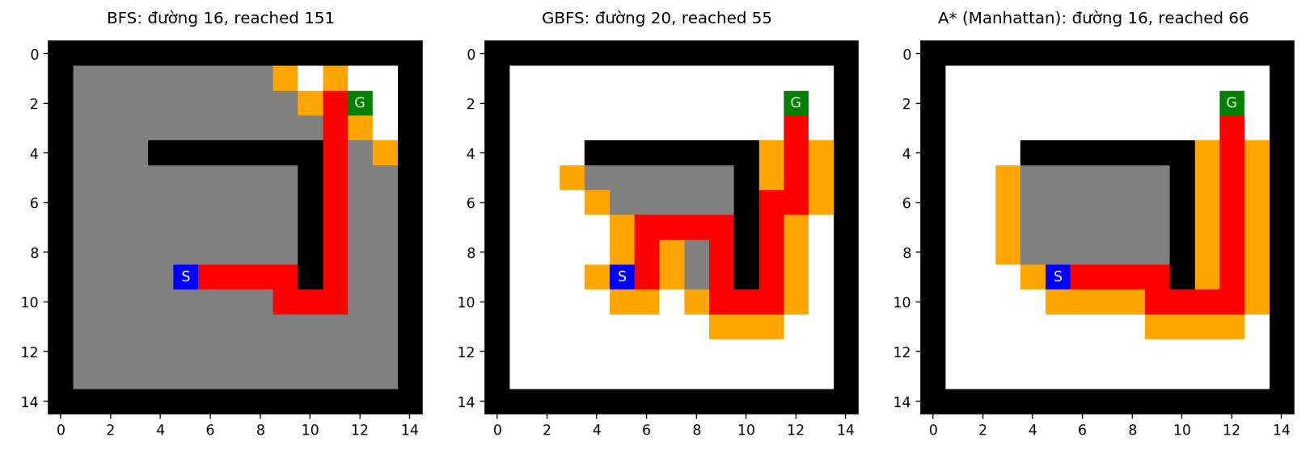
Hình 1. Xám: đã mở rộng; cam: còn trong frontier; trắng: chưa tới; đỏ: đường đi cuối cùng.
- BFS mở rộng đều theo từng lớp độ sâu nên gần như toàn bộ vùng thông được tô xám (151 ô); chỉ còn vài ô cam ở gần G.
- GBFS chỉ dùng h(n), lao thẳng về phía G nhưng bị vách ngăn chặn lại và phải đi vòng, nên đường tìm được (20) dài hơn tối ưu (16). Chạy lại ô này nhiều lần sẽ thấy độ dài đổi theo thứ tự hướng ngẫu nhiên.
- A* dùng cả g(n) và h(n) nên vẫn tối ưu (16) nhưng chỉ khảo sát vùng hẹp quanh đường đi (66 ô thay vì 151).

5.3 Weighted A* trên L maze (02_Maze_Example.ipynb)
Trọng số W | Độ dài đường | Reached squares | Ghi chú
1 + 10⁻⁹ (gần A*) | 16 | 63 | Tối ưu
5 | 18 | 57 | Mất tối ưu (dài hơn 2)
1000 (gần GBFS) | 20 | 63 | Giống GBFS: không tối ưu
0.7 | 16 | 114 | Tối ưu, duyệt nhiều hơn A*
0.0001 (gần BFS) | 16 | 149 | Gần bằng BFS (151)
Bảng 2. Weighted A* theo W (một lần chạy, hướng ngẫu nhiên)
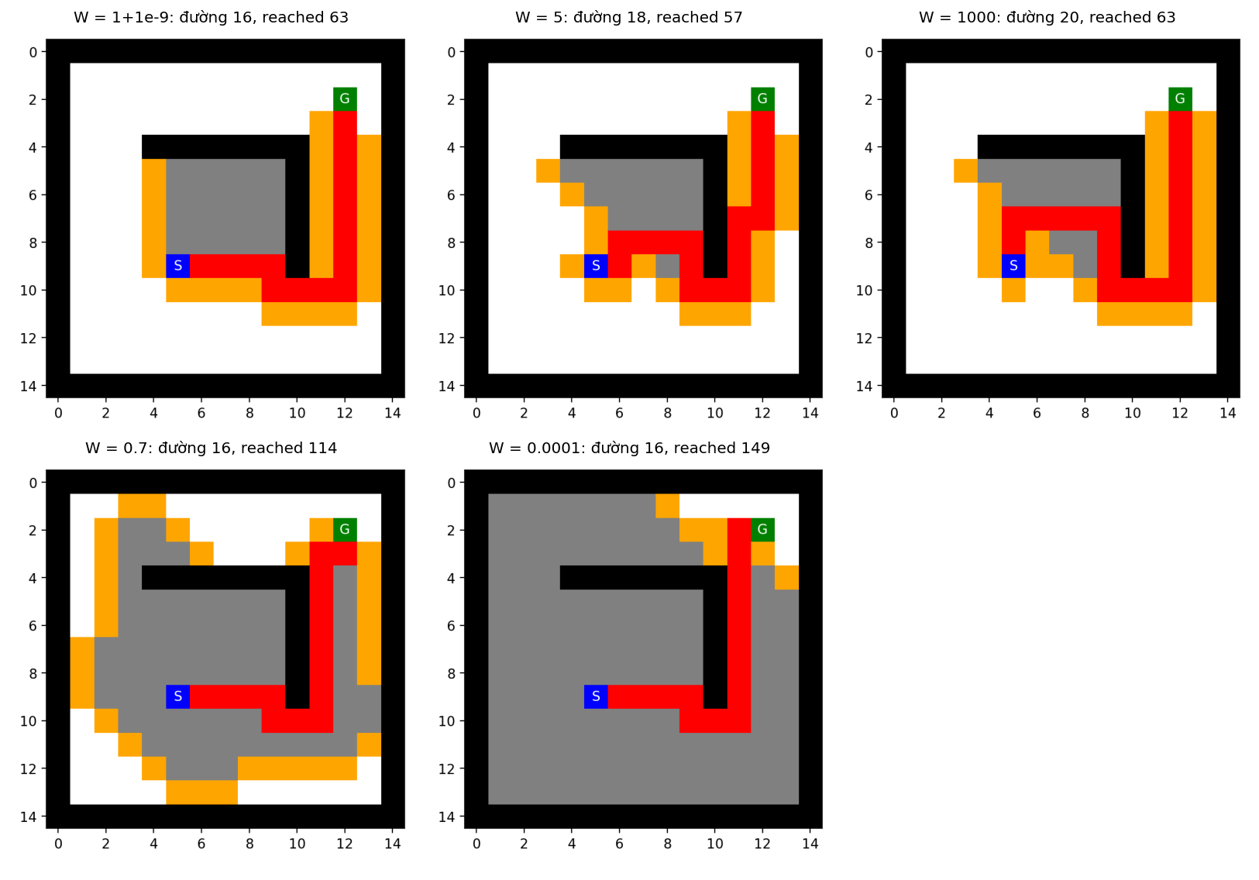
Hình 2. Weighted A* với các giá trị W khác nhau trên L maze.
- W lớn hơn 1: ít ô được khảo sát hơn nhưng lời giải có thể dài hơn tối ưu (W = 5 cho 18; W = 1000 cho 20, giống GBFS).
- W nhỏ hơn 1: vẫn tối ưu nhưng duyệt nhiều ô hơn, tiến dần về BFS (W = 0.0001 duyệt 149 ô, gần bằng 151 của BFS).
- Vì thứ tự hướng ngẫu nhiên, một lần chạy có thể tình cờ cho đường tối ưu ở W lớn; kết quả đó không được bảo đảm.

5.4 Chạy 04_Maze_BFS_vs_A_Star.ipynb: BFS và A* trên L maze
Notebook này dùng thứ tự hướng cố định NESW nên kết quả luôn lặp lại.
Thuật toán | Độ dài đường | Reached squares | Giảm so với BFS
BFS | 16 | 151 | –
A* – Euclidean | 16 | 87 | khoảng 42%
A* – Manhattan | 16 | 66 | khoảng 56%
Bảng 3. BFS so với A* (khung hình cuối của animation)
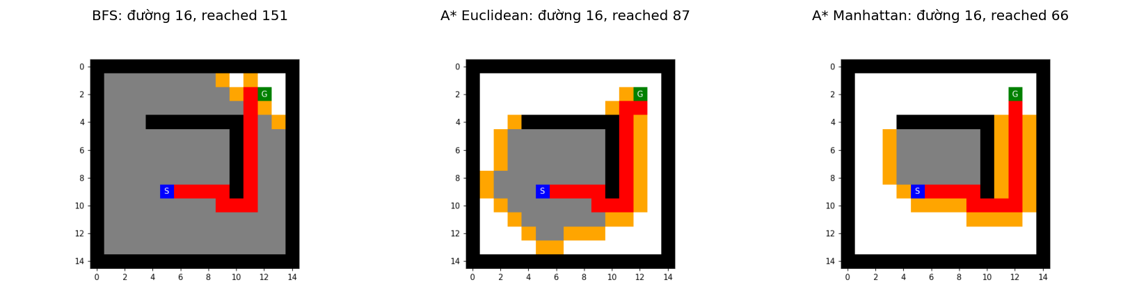
Hình 3. BFS, A* Euclidean và A* Manhattan trên L maze.
- Cả ba đều tìm đường ngắn nhất (16): A* với heuristic chấp nhận được vẫn tối ưu.
- A* khảo sát ít ô hơn BFS rất nhiều vì f(n) ưu tiên các nút vừa rẻ vừa gần đích; số ô trong cây (bộ nhớ) giảm tương ứng.
- Manhattan tốt hơn Euclidean (66 so với 87) vì tác tử chỉ đi 4 hướng: Manhattan sát khoảng cách thật hơn (xem Bài 6).

5.5 Tự cài đặt GBFS, A* và Weighted A* trong Ex1_Maze.ipynb (Task 3)
- frontier là hàng đợi ưu tiên theo f; khi hòa f thì ưu tiên nút được thêm gần nhất.
- reached là từ điển trạng thái → nút tốt nhất. Chỉ thêm nút con vào frontier nếu trạng thái chưa tới, hoặc tới bằng đường rẻ hơn (đúng giả mã giáo trình).
- Kiểm tra đích khi lấy nút ra khỏi frontier, để A* bảo đảm tối ưu.
- Không ghi thông tin tìm kiếm vào bản đồ mê cung; chỉ dùng cây tìm kiếm (Node), frontier và reached.
- Thống kê: path cost, số nút mở rộng, độ sâu lớn nhất, frontier lớn nhất, số nút trong bộ nhớ.
Kết quả chạy thử trên small_maze (output của Ex1_Maze.ipynb):
GBFS: path cost = 29, nút mở rộng = 39, max depth = 29, max frontier = 5
A*: path cost = 19, nút mở rộng = 51, max depth = 19, max frontier = 7

5.6 Kết quả trên 8 mê cung (cài đặt trong Ex1)
Heuristic Manhattan cho GBFS và A*. Max frontier là số nút đang chờ lớn nhất trong frontier; bộ nhớ là số trạng thái trong reached.
Maze | Thuật toán | Path cost | Nút mở rộng | Max depth | Max frontier | Bộ nhớ
small | BFS | 19 | 91 | 19 | 8 | 93
small | GBFS | 29 | 39 | 29 | 5 | 44
small | A* | 19 | 51 | 19 | 7 | 58
medium | BFS | 68 | 268 | 68 | 8 | 271
medium | GBFS | 152 | 155 | 152 | 8 | 163
medium | A* | 68 | 217 | 68 | 8 | 224
large | BFS | 210 | 621 | 211 | 8 | 625
large | GBFS | 210 | 456 | 210 | 25 | 481
large | A* | 210 | 542 | 210 | 12 | 553
open | BFS | 54 | 683 | 54 | 25 | 684
open | GBFS | 54 | 772 | 57 | 64 | 275
open | A* | 54 | 211 | 54 | 64 | 275
L | BFS | 16 | 151 | 17 | 18 | 155
L | GBFS | 16 | 42 | 16 | 31 | 64
L | A* | 16 | 40 | 16 | 29 | 69
loops | BFS | 23 | 71 | 23 | 8 | 72
loops | GBFS | 23 | 79 | 23 | 10 | 61
loops | A* | 23 | 51 | 23 | 10 | 61
empty | BFS | 14 | 95 | 15 | 12 | 98
empty | GBFS | 14 | 14 | 14 | 29 | 43
empty | A* | 14 | 14 | 14 | 29 | 43
empty_2 | BFS | 14 | 95 | 15 | 12 | 98
empty_2 | GBFS | 14 | 14 | 14 | 29 | 43
empty_2 | A* | 14 | 14 | 14 | 29 | 43
Bảng 4. BFS, GBFS và A* trên 8 mê cung
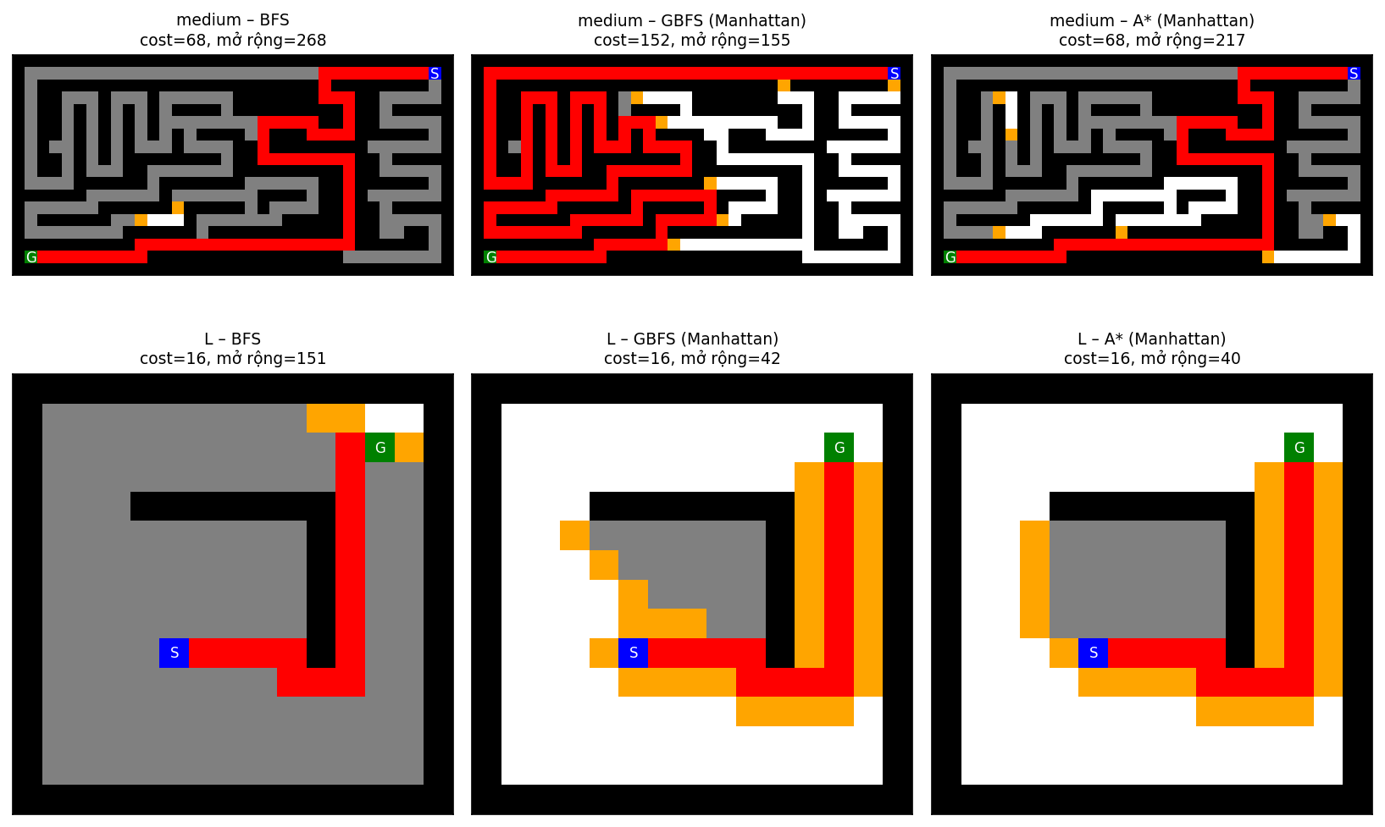
Hình 4. Medium và L maze: BFS, GBFS, A*. Xám: đã mở rộng; cam: còn trong frontier; đỏ: đường đi cuối cùng.
Tính tối ưu
- BFS và A* (Manhattan, Euclidean) luôn cho đường ngắn nhất ở cả 8 mê cung.
- GBFS không tối ưu: small tìm đường dài 29 (tối ưu 19), medium dài 152 (tối ưu 68, gấp hơn 2 lần). GBFS chỉ nhìn h(n), bỏ qua g(n) nên bị lừa bởi nhánh trông gần đích nhưng phải vòng lại qua tường.
- GBFS vẫn có thể tình cờ tối ưu (large, open, L, loops, empty) nhưng không có bảo đảm.
Hiệu quả (số nút mở rộng)
- A* mở rộng ít hơn BFS ở mọi mê cung: L là 40 so với 151 (giảm khoảng 74%), open là 211 so với 683 (giảm khoảng 69%), small 51 so với 91, loops 51 so với 71.
- Ở medium (217 so với 268) và large (542 so với 621), A* chỉ giảm ít vì mê cung nhiều hành lang ngoằn nghèo: Manhattan đánh giá thấp so với khoảng cách thật nên heuristic cho ít thông tin. large chỉ có một lời giải nên mọi thuật toán đều cho chi phí 210.
- GBFS ít nút nhất ở small, medium, large (39, 155, 456) nhưng không ổn định: ở open GBFS mở rộng 772 lần, nhiều hơn cả BFS (683). Nguyên nhân là GBFS đi theo một đường dài tới sát đích, sau đó tìm ra đường rẻ hơn tới các ô đã tới nên phải mở rộng lại cùng một ô (chỉ có 211 ô khác nhau). Đây là hành vi đúng của giả mã giáo trình.
Bộ nhớ
- Số nút trong bộ nhớ của A* luôn nhỏ hơn hoặc bằng BFS (open: 275 so với 684; L: 69 so với 155).
- Tuy nhiên max frontier của A* và GBFS có thể lớn hơn BFS trong không gian mở (open: 64 so với 25), vì A* mở theo mũi nhọn hướng về đích nên chu vi lớn, còn BFS mở vòng đồng tâm nhưng duyệt gần hết mê cung.

5.7 So sánh Euclidean và Manhattan cho A*
Maze | BFS | A* Euclidean | A* Manhattan
small | 91 | 55 | 51
medium | 268 | 224 | 217
large | 621 | 554 | 542
open | 683 | 516 | 211
L | 151 | 62 | 40
loops | 71 | 57 | 51
empty | 95 | 61 | 14
empty_2 | 95 | 61 | 14
Bảng 5. Số nút mở rộng (cài đặt trong Ex1). Cả ba thuật toán đều cho đường tối ưu.
Cả hai heuristic đều tối ưu, nhưng Manhattan mở rộng ít nút hơn hoặc bằng Euclidean ở mọi mê cung; rõ nhất ở empty (14 so với 61) và open (211 so với 516). Kết quả này cùng chiều với notebook 04 (66 so với 87 ô).

5.8 Weighted A*: thay đổi trọng số w trên nhiều mê cung (Ex1)
f(n) = g(n) + w·h(n). Khi w = 1 là A*; w lớn tiến về GBFS; w < 1 tiến về BFS. Mỗi ô là path cost / số nút mở rộng (output của Ex1_Maze.ipynb).
w | small | medium | large | open | L
0.5 | 19 / 67 | 68 / 241 | 210 / 596 | 54 / 603 | 16 / 124
1.0 | 19 / 51 | 68 / 217 | 210 / 542 | 54 / 211 | 16 / 40
1.5 | 19 / 57 | 68 / 229 | 210 / 506 | 54 / 329 | 16 / 37
3.0 | 19 / 60 | 68 / 215 | 210 / 494 | 54 / 552 | 16 / 40
5.0 | 29 / 41 | 102 / 226 | 210 / 480 | 54 / 633 | 16 / 42
10.0 | 29 / 39 | 152 / 161 | 210 / 465 | 54 / 687 | 16 / 44
Bảng 6. Weighted A* theo w (Manhattan)
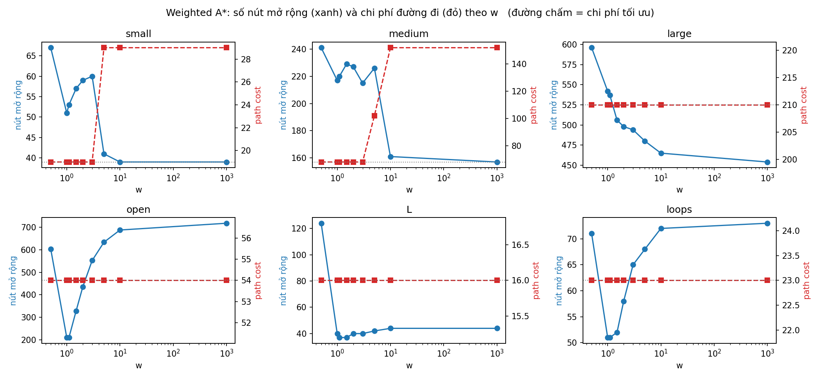
Hình 5. Số nút mở rộng (xanh) và path cost (đỏ) theo w; đường chấm là chi phí tối ưu.
Nhận xét đánh đổi tốc độ và chất lượng
- w = 1 (A*) cho lời giải tối ưu. Tăng w nhẹ (1.5 đến 3) vẫn tối ưu ở small và medium (chi phí vẫn 19 và 68).
- Từ w = 5 mất tối ưu: small 19 → 29; medium 68 → 102 (w = 5) → 152 (w = 10, giống GBFS). Ở medium với w = 10, số nút giảm từ 217 xuống 161 (khoảng 26%) nhưng đường đi dài gấp hơn 2 lần: đổi chất lượng lấy tốc độ.
- Ở large (một lời giải duy nhất), tăng w chỉ giảm số nút (542 → 465), chi phí không đổi. Ở L, w = 1.5 giảm còn 37 nút mà vẫn tối ưu.
- w < 1 (0.5) vẫn tối ưu nhưng chậm hơn, tiến về BFS (L: 124 nút so với 40; open: 603 so với 211). Kết quả này cùng chiều với notebook 02 (W = 0.7 và 0.0001 duyệt 114 và 149 ô).
- Ở open, số nút mở rộng tăng khi w > 1 (211 → 633 với w = 5) dù số ô khác nhau vẫn là 211: khi w > 1, w·h không còn nhất quán nên cùng một ô bị mở rộng lại khi tìm được đường rẻ hơn.
- Kết luận: Weighted A* phù hợp khi cần lời giải đủ tốt nhưng nhanh; w lớn tiến về GBFS, w nhỏ tiến về BFS.

BÀI 6. Ảnh hưởng của heuristic

6.1 Bản đồ giá trị h(n) và f(n) trong mê cung rỗng 10 × 10
Như 06_Explore_heuristics.ipynb: mê cung rỗng, S = (1, 1), G = (8, 8) (chỉ số từ 0).
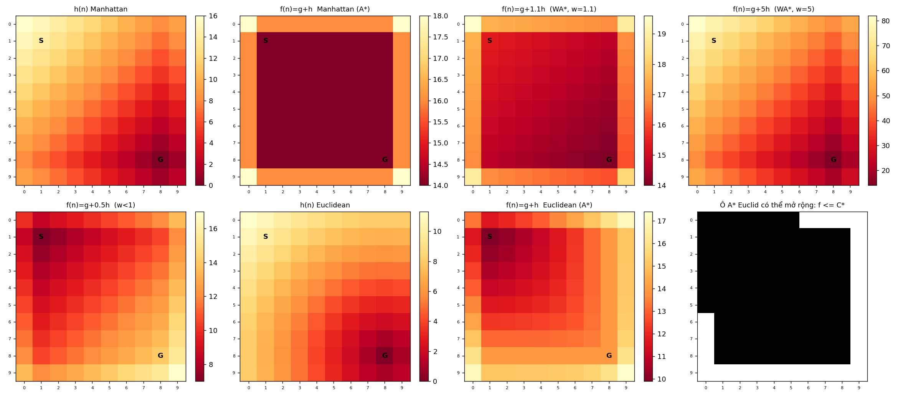
Hình 6. Từ trái sang phải, hàng trên: h Manhattan, f A*, f với w = 1.1, f với w = 5. Hàng dưới: f với w = 0.5, h Euclidean, f A* Euclidean, các ô có f ≤ C*.
- Manhattan là heuristic hoàn hảo trong mê cung rỗng: h(n) = h*(n), nên f(n) = C* = 14 tại mọi ô trong hình vuông giữa S và G (64 ô hòa nhau) và không có ô nào có f < C*. Mọi đường thẳng từ S tới G đều tối ưu, nên cách phá hòa quyết định hiệu quả.
- w = 1.1 tạo gradient nhẹ dẫn thẳng từ S đến G; w = 5 gần như chỉ còn h (giống GBFS); w = 0.5 làm f nhỏ quanh S nên tìm kiếm tỏa ra quanh S, giống BFS và kém hiệu quả.
- Euclidean: h luôn thấp hơn khoảng cách thật nên f chỉ đạt C* ở G và nhỏ hơn C* ở rất nhiều ô khác (f ≈ 9.9 tại S so với C* = 14). Có 60 ô có f < C* mà A* bắt buộc phải mở rộng; vùng f ≤ C* gồm 75/100 ô. Gradient của f yếu và không chỉ rõ hướng tới đích.

6.2 So sánh Manhattan và Euclidean cho GBFS và A*
Maze | GBFS Manhattan | GBFS Euclidean | A* Manhattan | A* Euclidean
small | 29 / 39 | 29 / 39 | 19 / 51 | 19 / 55
medium | 152 / 155 | 152 / 159 | 68 / 217 | 68 / 224
large | 210 / 456 | 210 / 469 | 210 / 542 | 210 / 554
open | 54 / 772 | 54 / 54 | 54 / 211 | 54 / 516
L | 16 / 42 | 18 / 39 | 16 / 40 | 16 / 62
loops | 23 / 79 | 23 / 64 | 23 / 51 | 23 / 57
empty | 14 / 14 | 14 / 14 | 14 / 14 | 14 / 61
empty_2 | 14 / 14 | 14 / 14 | 14 / 14 | 14 / 61
Bảng 7. Path cost / số nút mở rộng (GBFS và A*, hai heuristic)
- A*: cả hai heuristic đều tối ưu; Manhattan mở rộng ít nút hơn hoặc bằng ở mọi mê cung.
- GBFS: hiệu quả không đơn điệu theo chất lượng heuristic. Euclidean cho đường kém hơn ở L (18 so với 16), nhưng mở rộng ít nút hơn ở open (54 so với 772) vì tránh được việc phải mở rộng lại ô; kết quả phụ thuộc cách phá hòa và hình dạng mê cung.
- Vì vậy nên dùng A* với Manhattan làm lựa chọn mặc định cho lưới 4 hướng.

6.3 Vì sao Manhattan thường phù hợp hơn Euclidean cho di chuyển 4 hướng?
- Khớp mô hình chuyển động. Tác tử chỉ đi lên/xuống/trái/phải, mỗi bước 1 ô, nên khoảng cách tối thiểu khi không có tường chính là |Δx| + |Δy| (Manhattan). Euclidean tính đường chim bay, kể cả đi chéo mà tác tử không được phép đi.
- Manhattan chặt hơn. Với mọi ô: h_Euclid(n) ≤ h_Manhattan(n) ≤ h*(n). Heuristic chấp nhận được càng gần h* thì A* càng ít nút, vì A* mở rộng mọi nút có f < C*. Euclidean thấp hơn tới √2 lần nên nhiều ô có f < C* hơn (empty: 61 so với 14 nút).
- Cả hai đều chấp nhận được và nhất quán, nên đều giữ tính tối ưu của A*; chỉ khác hiệu quả.
- Euclidean chỉ phù hợp hơn khi cho phép đi chéo hoặc di chuyển liên tục. Khi đó Manhattan không còn chấp nhận được vì đánh giá quá cao (đi chéo tốn 1 nhưng Manhattan tính 2).

6.4 Đề xuất heuristic khác và kiểm chứng
Heuristic | Công thức | Chấp nhận được | Nhất quán | Ghi chú
Chebyshev (đề xuất) | max(|Δx|, |Δy|) | Có | Có | Yếu hơn Euclidean và Manhattan; đúng cho lưới 8 hướng
Manhattan có phá hòa | (1 + ε)·Manhattan, ε = 1/số ô trống | Không | Không | Vẫn tối ưu nhờ chi phí nguyên (xem 6.5)
Khoảng cách thật h* | BFS lùi từ G | Có | Có | Heuristic hoàn hảo; A* chỉ mở rộng đúng các nút trên đường tối ưu; chỉ dùng làm mốc
2 × Manhattan (phản ví dụ) | 2·Manhattan | Không | Không | Đánh giá quá cao nên mất bảo đảm tối ưu
Bảng 8. Kết quả kiểm chứng bằng chương trình trên 8 mê cung
Output của ô code đã thêm vào 06_Explore_heuristics.ipynb (mê cung rỗng 10 × 10):
Manhattan admissible=True consistent=True số ô f<C*: 0
Euclidean admissible=True consistent=True số ô f<C*: 60
Chebyshev admissible=True consistent=True số ô f<C*: 60
2 x Manhattan admissible=False consistent=False số ô f<C*: 0

- Kiểm tra bằng code: Manhattan, Euclidean, Chebyshev và h* đều chấp nhận được và nhất quán trên cả 8 mê cung, nên A* cho đường tối ưu.
- Trong mê cung rỗng 10 × 10: số ô có f < C* là 0 (Manhattan), 60 (Euclidean), 60 (Chebyshev) và 0 (2 × Manhattan, vì quá cao).
- 2 × Manhattan và (1 + ε)·Manhattan vẫn cho đường tối ưu ở mọi mê cung trong thí nghiệm, nhưng đó chỉ là kết quả thực nghiệm, không phải bảo đảm. Weighted A* với w = 5 (mục 5.6) cho thấy khi h bị đánh giá quá cao, lời giải có thể dài hơn tối ưu.
- Thứ bậc (dominance): Chebyshev ≤ Euclidean ≤ Manhattan ≤ h*. Heuristic càng gần h* (mà không vượt) thì A* càng ít nút.

6.5 Điều kiện để heuristic dùng trong A* vẫn bảo đảm tối ưu
- Chấp nhận được (admissible): 0 ≤ h(n) ≤ h*(n) với mọi n và h(goal) = 0; không bao giờ đánh giá quá cao chi phí còn lại. Đủ để A* dạng tree-search tối ưu.
- Nhất quán (consistent): h(n) ≤ c(n, a, n') + h(n') với mọi cạnh. Mọi heuristic nhất quán đều chấp nhận được. Điều kiện này cần cho A* dạng graph-search có reached (cài đặt của bài này) để không cần mở rộng lại nút.
- Chi phí bước dương (ở đây bằng 1) và hệ số phân nhánh hữu hạn.
- Với Manhattan có phá hòa: nếu ε·C* < 1 và chi phí bước là số nguyên thì f lệch tối đa ε·C* < 1, nên lời giải tìm được có chi phí nguyên không vượt quá C* + ε·C* < C* + 1, tức bằng đúng C*.
- Weighted A* (w > 1) có thể vi phạm điều kiện 1, nên chỉ bảo đảm lời giải không tệ hơn w·C*.

BÀI 7. KIỂM TRA CHU TRÌNH TRONG DFS

7.1 Thiết lập thí nghiệm
Notebook 05_Maze_Example-Animation_Cycle_checking.ipynb chạy DFS (hàm ts.DFS trong tree_search_solution) trên mê cung open_maze.txt, một mê cung có nhiều khoảng trống lớn nên rất dễ sinh chu trình. Điểm xuất phát S nằm ở góc trên bên phải, đích G ở góc dưới bên trái. Thứ tự thêm trạng thái vào frontier là N, E, S, W; giới hạn max_tries = 500 cho cả ba lần chạy.
Phương án | Cách kiểm tra chu trình | Tham số trong code | Kết quả chạy
Phương án 1 | Kiểm tra trạng thái có nằm trên đường đi hiện tại không | frontier_option = 3 | No solution found
Phương án 2 | Kiểm tra đường đi + không thêm lại trạng thái đã có trong frontier | frontier_option = 2 | No solution found
Phương án 3 | Kiểm tra đường đi + đưa trạng thái vừa gặp lên đầu stack | frontier_option = 1 | Tìm được lời giải, độ dài đường đi 54

7.2 Ba phương án và cách hoạt động

Phương án 1: chỉ kiểm tra đường đi hiện tại
Khi mở rộng một nút, mọi trạng thái kế tiếp đều được đẩy vào frontier. Khi lấy một trạng thái ra khỏi frontier, thuật toán kiểm tra xem trạng thái đó đã có trong đường đi từ gốc đến nút hiện tại hay chưa; nếu có thì bỏ qua và lấy trạng thái khác. Cách này chặn được chu trình trên đường đi hiện tại, nhưng cùng một trạng thái có thể bị đẩy vào frontier nhiều lần. Notebook ghi nhận hệ quả: sau khi một vùng đã được duyệt xong và giải phóng, các bản sao còn sót lại trong frontier khiến vùng đó bị duyệt lại nhiều lần. Trên hoạt ảnh, cả căn phòng lớn phía trên bên trái đã đỏ kín nhưng vẫn còn các ô cam rải rác trong frontier.

Phương án 2: kiểm tra đường đi + không thêm trạng thái đã có trong frontier
Ngoài việc kiểm tra đường đi, thuật toán không thêm lại trạng thái nếu nó đã nằm trong frontier. Mục đích là giữ frontier nhỏ và không có bản sao. Tuy nhiên notebook cho biết cách này vẫn dẫn đến vòng lặp vô hạn khi mê cung có không gian mở. Nguyên nhân là bản sao cũ của trạng thái vẫn nằm sâu trong stack (gắn với nút cha cũ), nên khi nhánh hiện tại đã xong và bị xóa khỏi bộ nhớ, trạng thái đó vẫn còn trong frontier và bị duyệt lại, lúc này kiểm tra đường đi không còn phát hiện ra nó. Trên hoạt ảnh, khi các ô trắng xuất hiện (nhánh bị xóa) vẫn còn các ô cam trong frontier.

Phương án 3: kiểm tra đường đi + đưa trạng thái tìm thấy lên đầu stack
Khi gặp lại một trạng thái đã có trong frontier, thuật toán xóa nó khỏi vị trí cũ rồi đặt lên đỉnh stack (tăng độ ưu tiên). Nhờ vậy trạng thái được duyệt ngay từ nút cha mới nhất, khi đường đi hiện tại vẫn còn trong bộ nhớ nên kiểm tra đường đi hoạt động đúng. Quan trọng hơn, khi DFS xóa một nhánh đã duyệt xong thì không còn ô cam nào sót lại trong vùng đó, tức là thuật toán biết chắc vùng ấy đã hoàn tất và không quay lại.

7.3 Kết quả quan sát
Notebook không in ra số lần lặp hay kích thước frontier, chỉ in thời gian chạy và kết quả. Vì vậy, ngoài các số liệu in sẵn, tôi giải mã ba đoạn hoạt ảnh (video mp4 nhúng trong notebook) và đếm số khung hình, số ô màu cam (frontier) và màu đỏ (các ô đã được mở rộng và còn giữ trong bộ nhớ) ở từng khung hình. Các số đếm ô là ước lượng từ điểm ảnh, đủ để so sánh tương đối giữa các phương án.
Chỉ số | Phương án 1 | Phương án 2 | Phương án 3
Kết quả | Không tìm thấy lời giải | Không tìm thấy lời giải | Tìm thấy, dài 54 bước
Thời gian CPU / Wall (in trong notebook) | 36,7 ms / 34,1 ms | 46,4 ms / 43,9 ms | 55,4 ms / 51 ms
Số khung hình hoạt ảnh | 220 | 250 | 212
Frontier lớn nhất (ước lượng, ô) | ≈ 44 | ≈ 76 | ≈ 54 (ở cuối, khi đường đi dài nhất)
Frontier trung bình (ô) | ≈ 32 | ≈ 60 | ≈ 34
Frontier ở khung cuối (ô) | ≈ 26, vẫn còn ô cam sót | ≈ 72, gần như không giảm | ≈ 54, chính là các ô cạnh đường đi tới đích
Số ô đỏ lớn nhất (ô) | ≈ 157 | ≈ 98 | ≈ 157
Số ô đỏ ở khung cuối (ô) | ≈ 150, vùng đã duyệt không được giải phóng | ≈ 94 | ≈ 46, chỉ còn đường đi

Một số điểm đáng chú ý. Hai phương án 1 và 3 có đường cong frontier và số ô đỏ gần như trùng nhau đến khoảng khung hình 178, tức là cả hai cùng duyệt hết căn phòng phía trên bên trái. Từ khung 179 trở đi hai phương án tách ra: phương án 3 giải phóng cả vùng đó (số ô đỏ tụt từ ≈150 xuống ≈20) rồi đi thẳng xuống phía đích; phương án 1 giữ nguyên vùng đỏ, frontier dao động quanh 20 đến 30 ô và không tiến triển. Phương án 2 có frontier lớn hơn hẳn (≈ 74 ô và giữ ở mức đó) và lời giải không xuất hiện.
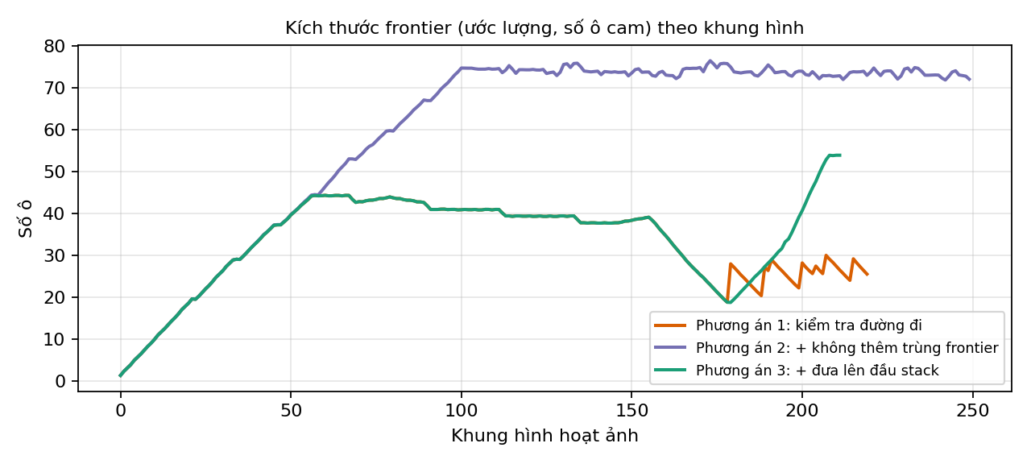
Hình 1. Kích thước frontier ước lượng theo khung hình. Đường của phương án 1 trùng với phương án 3 đến khung 178 nên bị che.
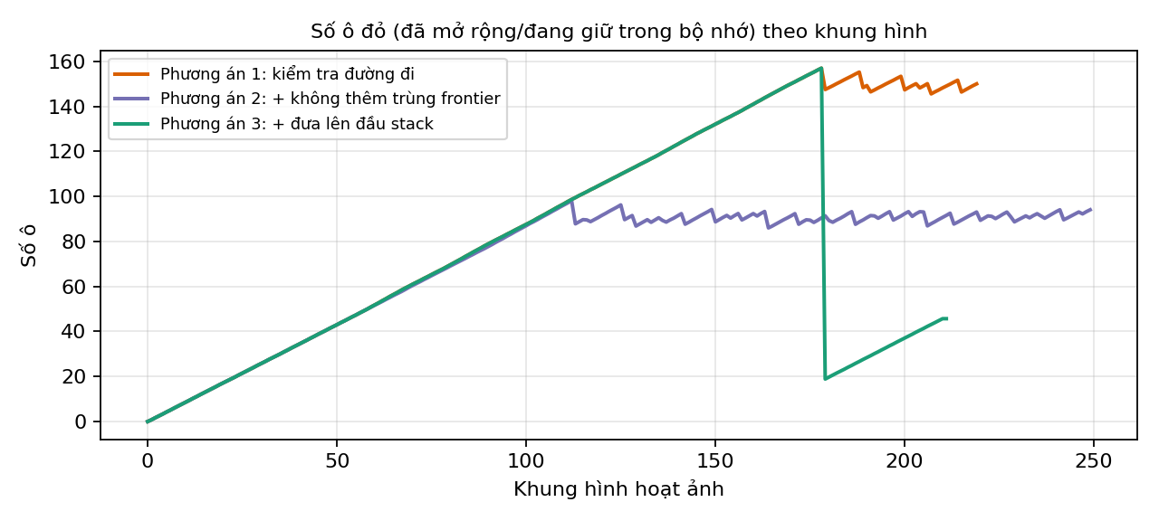
Hình 2. Số ô đỏ theo khung hình. Phương án 3 là phương án duy nhất giải phóng vùng đã duyệt xong.

Ảnh chụp hoạt ảnh (khung ở 30%, 80% và cuối)
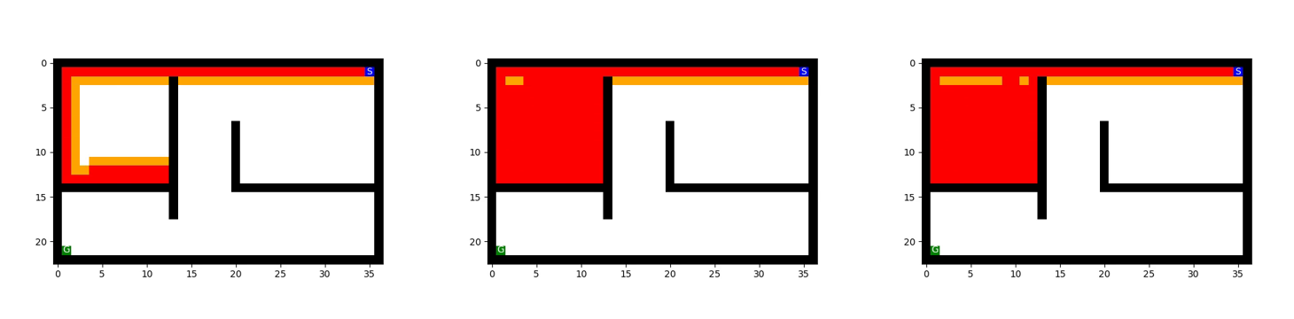
Hình 3. Phương án 1 (frontier_option = 3): căn phòng đỏ kín nhưng vẫn còn ô cam sót trong frontier.
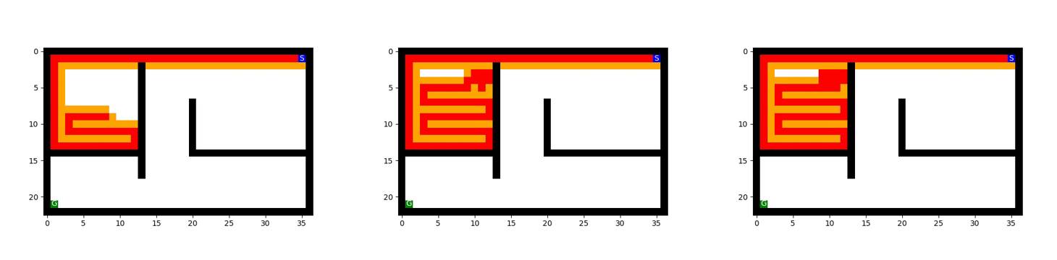
Hình 4. Phương án 2 (frontier_option = 2): cấu trúc ngoằn ngoèo, nhiều ô cam bên cạnh vùng đỏ, không kết thúc.
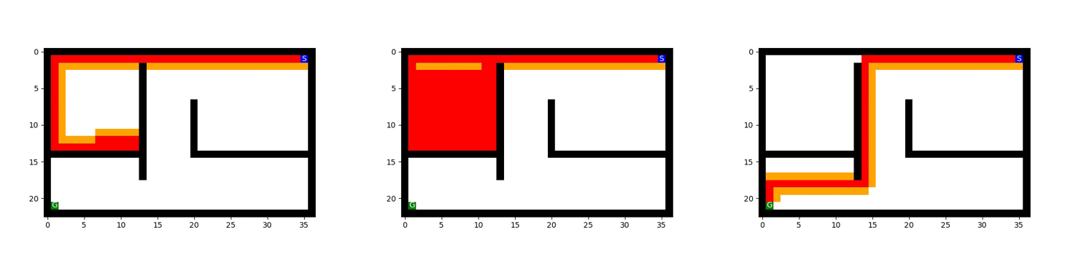
Hình 5. Phương án 3 (frontier_option = 1): vùng đã xong được giải phóng, đường đi hướng xuống đích G.

7.4 So sánh ba phương án

7.4.1 Số lần lặp
Phương án 1 và 2 không đến được đích trong giới hạn 500 lần thử, còn phương án 3 đến được đích với đường đi 54 bước. Như vậy về số lần lặp cần thiết để giải bài toán, phương án 3 là phương án duy nhất hữu hạn và hiệu quả trong cấu hình này; hai phương án còn lại bị lãng phí vào việc duyệt lại cùng một vùng. Thời gian chạy của phương án 3 (55,4 ms CPU) lớn nhất nhưng không mâu thuẫn với kết luận này: hai phương án kia bị cắt ở max_tries mà chưa có lời giải, còn phương án 3 chạy đến khi hoàn tất và còn phải tạo đường đi kết quả. Phương án 3 cũng tốn thêm chi phí xóa và chèn lại phần tử trong frontier.

7.4.2 Kích thước frontier
- Phương án 2 có frontier lớn nhất (đỉnh ≈ 76 ô, giữ quanh 72 đến 75 ô). Việc không thêm trạng thái trùng không làm frontier nhỏ đi, vì các bản sao cũ vẫn nằm sâu trong stack và không bao giờ được dọn.
- Phương án 1 có frontier nhỏ hơn (đỉnh ≈ 44 ô) nhưng đó là nhỏ do mới duyệt được ít, không phải do quản lý tốt hơn; các ô cam còn sót lại là các bản sao lỗi thời.
- Phương án 3 giữ frontier ở mức trung bình thấp (≈ 34 ô) và frontier chỉ tăng ở cuối khi đường đi tới đích dài ra. Đây là frontier "sạch": các ô cam còn lại đều có ý nghĩa, không có phần dư của vùng đã duyệt xong.

7.4.3 Hiện tượng lặp trạng thái
- Phương án 1: cùng một trạng thái được đẩy vào frontier nhiều lần từ các nút cha khác nhau; sau khi vùng đã xong, các bản sao còn sót khiến vùng đó bị duyệt lại.
- Phương án 2: hết bản sao trùng trong frontier nhưng bản sao cũ nằm ở vị trí sai trong stack, nên trạng thái bị duyệt lại sau khi nhánh đã bị xóa và kiểm tra đường đi không còn bắt được. Với không gian mở, kết quả là vòng lặp không dứt, đúng như notebook nhận xét.
- Phương án 3: trạng thái được duyệt lại ngay từ nút cha mới khi đường đi hiện tại còn trong bộ nhớ, và không có bản sao sót. Hiện tượng duyệt lại vùng đã xong gần như không còn (số lần ô đỏ giảm đột ngột chỉ 1 lần so với 6 lần ở phương án 1 và 18 lần ở phương án 2).

7.4.4 Bảng tổng hợp
Tiêu chí | Phương án 1 | Phương án 2 | Phương án 3
Tìm được lời giải trong 500 lần thử | Không | Không | Có (54 bước)
Frontier | Nhỏ, nhưng có ô cam sót | Lớn nhất, không giảm | Vừa phải, sạch
Lặp trạng thái | Có, do bản sao còn sót | Có, dẫn đến vòng lặp vô hạn | Gần như không
Giải phóng vùng đã duyệt xong | Không | Không hiệu quả | Có
Đánh giá | Không đủ | Không hiệu quả, phản tác dụng | Tốt nhất

7.5 Kết luận
Chỉ kiểm tra đường đi (phương án 1) là chưa đủ, vì frontier vẫn chứa các bản sao của trạng thái và thuật toán duyệt lại những vùng đã hoàn tất. Việc không thêm trạng thái đã có trong frontier (phương án 2) nghe hợp lý nhưng không giải quyết được vấn đề và còn gây vòng lặp vô hạn trong mê cung mở, do bản sao cũ nằm sai vị trí trong stack. Cách đúng là phương án 3: khi gặp lại trạng thái đã có trong frontier thì chuyển nó lên đầu stack, nhờ đó mỗi trạng thái được duyệt từ nút cha mới nhất, frontier luôn phản ánh chính xác phần chưa duyệt và DFS biết khi nào một vùng đã xong. Bài học chung: cycle checking trong DFS không chỉ là kiểm tra đường đi mà còn phải quản lý frontier cho nhất quán với đường đi.

BÀI 8. GIẢI MÊ CUNG BẰNG TÁC TỬ HƯỚNG MỤC TIÊU
8.1. Mục tiêu và phạm vi
Bài 8 yêu cầu cài đặt tác tử lập kế hoạch hướng mục tiêu (goal-based planning agent) cho mê cung: tác tử dùng bản đồ đã biết để lập kế hoạch đi từ ô xuất phát S đến ô đích G, sau đó chỉ cần thực hiện tuần tự chuỗi hành động N, E, S, W mà không cần xử lý percept (hệ thống vòng hở). Môi trường quan sát đầy đủ, rời rạc, tất định và đã biết. Bài làm dùng notebook Ex1_Maze.ipynb gồm bốn thuật toán BFS, DFS, GBFS, A*, kèm phần nâng cao IDS và bài toán nhiều đích.
Ràng buộc quan trọng của đề: không lưu thông tin tìm kiếm vào bản đồ mê cung. Mọi thông tin được tổ chức trong cây tìm kiếm (lớp Node), cấu trúc frontier và bảng reached.
8.2. Mô hình hóa bài toán
Trạng thái: vị trí (hàng, cột) của tác tử trên một ô không phải tường.
Trạng thái đầu / đích: ô S / ô G (G là đích duy nhất, riêng phần nhiều đích có thêm đích phụ).
Hành động: đi lên N, phải E, xuống S, trái W; chỉ hợp lệ nếu ô đến không phải tường X.
Mô hình chuyển trạng thái: tất định, RESULT((r,c), a) = (r+Δr, c+Δc) với N(−1,0), E(0,+1), S(+1,0), W(0,−1).
Chi phí đường đi: mỗi bước bằng 1 nên g(n) bằng số bước, cũng là độ sâu của nút n.
Kích thước bài toán: n là số ô không phải tường (số trạng thái), d là độ sâu lời giải tối ưu (lấy từ BFS), b là hệ số phân nhánh tối đa (đếm số hàng xóm không phải tường của mỗi ô). Kết quả cho 8 mê cung:
Mê cung | n | d | b
small | 94 | 19 | 3
medium | 274 | 68 | 3
large | 647 | 210 | 4
open | 684 | 54 | 4
L | 157 | 16 | 4
loops | 72 | 23 | 4
empty | 100 | 14 | 4
empty_2 (xoay) | 100 | 14 | 4
Bảng 1. Kích thước của 8 mê cung
8.3. Cài đặt tác tử và các thuật toán
Lớp Planning_Agent nhận bản đồ, vị trí đầu, đích và một hàm lập kế hoạch planning_function(maze, start, goal). Ở lần gọi act() đầu tiên, tác tử gọi hàm này để có kế hoạch, sau đó mỗi lần gọi trả về một hành động tiếp theo của kế hoạch. Hàm lập kế hoạch chính là thuật toán tìm kiếm: kế hoạch là dãy action của các nút trên đường từ gốc đến nút đích, lấy bằng get_path_from_root().
BFS: hàng đợi FIFO, bảng reached, kiểm tra đích ngay khi sinh nút; mỗi ô được mở rộng nhiều nhất một lần.
DFS: ngăn xếp LIFO, không có reached; chỉ kiểm tra chu trình (hàm on_path: trạng thái mới đã nằm trên đường từ gốc chưa). Nếu trạng thái con đã có trong frontier thì xóa mục cũ và đẩy mục mới lên đỉnh stack. Thứ tự sinh con cố định N, E, S, W.
GBFS và A*: hàng đợi ưu tiên (heapq) kèm bảng reached. GBFS dùng f(n) = h(n); A* dùng f(n) = g(n) + h(n); h là khoảng cách Manhattan |r − r_g| + |c − c_g|. Nút được đưa lại vào frontier nếu tìm được đường tới ô đó với g nhỏ hơn.
IDS (nâng cao): DFS giới hạn độ sâu l = 0, 1, 2, …, kiểm tra chu trình trên đường hiện tại; số nút mở rộng được cộng dồn qua các vòng. Ngân sách 3.000.000 nút, vượt thì ghi N/A*.
Các chỉ số đo giống nhau cho mọi thuật toán và được đóng gói bởi hàm make_result: chi phí đường đi, số nút mở rộng, độ sâu cây lớn nhất, số nút tối đa trong bộ nhớ, kích thước frontier lớn nhất và thời gian chạy (đo bằng time.perf_counter, đơn vị ms).
8.4. Bảng kết quả thực nghiệm
Bảng 2 liệt kê kết quả của BFS, DFS, GBFS và A* trên cả 8 mê cung (nhiều hơn mức tối thiểu 3 mê cung của đề). Thời gian là một lần chạy nên chỉ mang tính tham khảo, dao động giữa các lần chạy; các chỉ số còn lại là tất định.
Mê cung | Thuật toán | Path cost | Nút mở rộng | Max depth | Max bộ nhớ | Max frontier | Thời gian (ms)
small | BFS | 19 | 90 | 19 | 93 | 9 | 0.55
small | DFS | 29 | 39 | 29 | 55 | 26 | 0.30
small | GBFS | 29 | 40 | 29 | 44 | 5 | 0.28
small | A* | 19 | 54 | 19 | 59 | 8 | 0.41
medium | BFS | 68 | 267 | 68 | 270 | 9 | 1.73
medium | DFS | 152 | 153 | 152 | 259 | 107 | 2.00
medium | GBFS | 74 | 79 | 74 | 82 | 4 | 0.48
medium | A* | 68 | 223 | 68 | 228 | 8 | 2.17
large | BFS | 210 | 618 | 210 | 622 | 8 | 5.60
large | DFS | 210 | 337 | 215 | 370 | 160 | 7.79
large | GBFS | 210 | 467 | 210 | 487 | 21 | 7.32
large | A* | 210 | 550 | 210 | 557 | 12 | 4.18
open | BFS | 54 | 679 | 54 | 683 | 25 | 5.41
open | DFS | 54 | 211 | 179 | 308 | 143 | 6.00
open | GBFS | 68 | 90 | 68 | 155 | 66 | 0.71
open | A* | 54 | 536 | 54 | 555 | 25 | 5.32
L | BFS | 16 | 146 | 16 | 152 | 17 | 1.42
L | DFS | 122 | 132 | 122 | 176 | 65 | 2.27
L | GBFS | 24 | 50 | 24 | 59 | 31 | 0.43
L | A* | 16 | 54 | 16 | 79 | 26 | 0.46
loops | BFS | 23 | 70 | 23 | 72 | 8 | 0.76
loops | DFS | 27 | 30 | 27 | 48 | 21 | 0.47
loops | GBFS | 23 | 77 | 23 | 61 | 10 | 1.15
loops | A* | 23 | 60 | 23 | 62 | 6 | 0.52
empty | BFS | 14 | 92 | 14 | 96 | 12 | 1.61
empty | DFS | 80 | 80 | 80 | 121 | 46 | 2.83
empty | GBFS | 14 | 15 | 14 | 43 | 29 | 0.40
empty | A* | 14 | 64 | 14 | 94 | 31 | 0.71
empty_2 | BFS | 14 | 92 | 14 | 96 | 11 | 1.48
empty_2 | DFS | 34 | 34 | 34 | 97 | 63 | 0.56
empty_2 | GBFS | 14 | 15 | 14 | 43 | 29 | 0.26
empty_2 | A* | 14 | 64 | 14 | 94 | 31 | 1.10
Bảng 2. Kết quả BFS, DFS, GBFS, A* trên 8 mê cung

Ghi chú: Max bộ nhớ là số nút tối đa được giữ trong bộ nhớ (reached cho BFS, GBFS, A*; frontier cộng đường hiện tại cho DFS). Chi phí tối ưu của mỗi mê cung là cột d ở Bảng 1.
- Hình 1 minh họa lời giải của bốn thuật toán trên mê cung small: ô xám là nút đã mở rộng (khám phá), ô đỏ là đường đi cuối cùng, S màu xanh dương, G màu xanh lá.
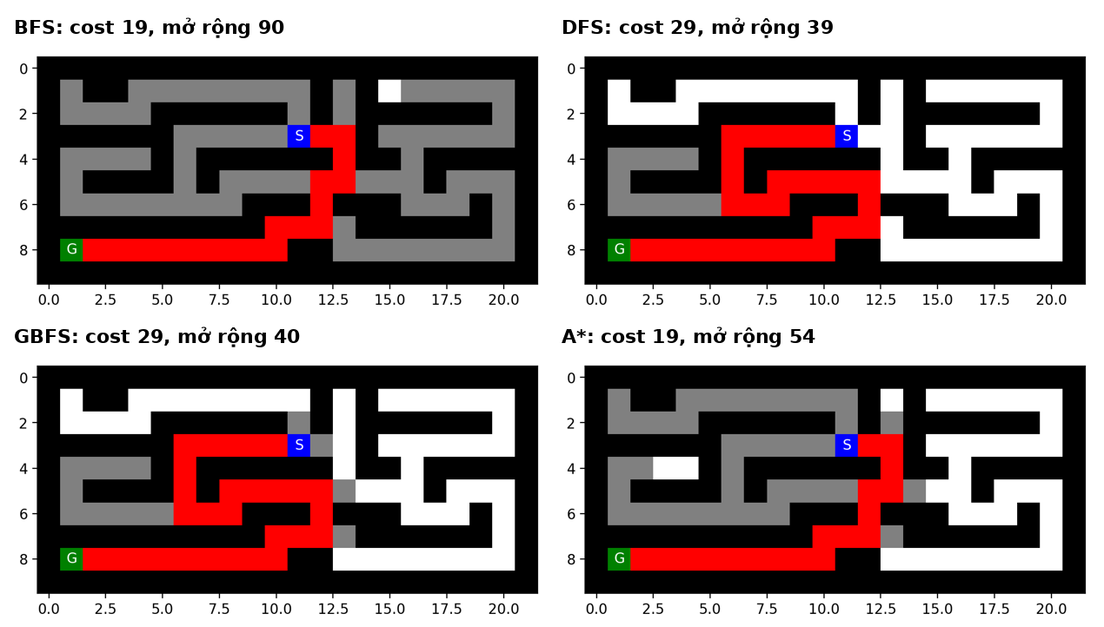
Hình 1. Lời giải trên mê cung small (xám: ô đã khám phá, đỏ: đường đi).
- Hình 2 so sánh bốn thuật toán trên 8 mê cung theo chi phí đường đi, số nút mở rộng, kích thước frontier và thời gian.
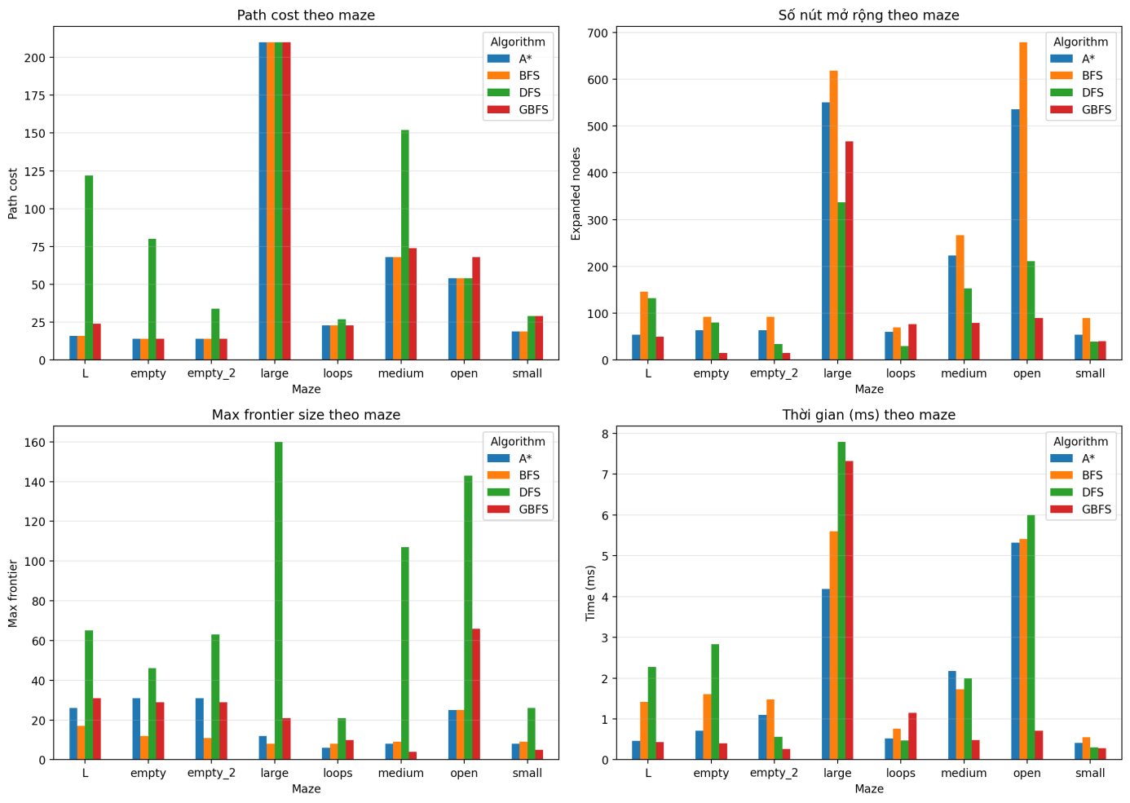
Hình 2. So sánh bốn thuật toán trên 8 mê cung.
8.4.1. Phần nâng cao: IDS
IDS giải đúng và tối ưu ở các mê cung hẹp, nhưng vì không có reached nên một ô bị thăm lại qua rất nhiều đường, và mỗi vòng giới hạn lặp lại công việc của vòng trước.
Mê cung | Path cost IDS | IDS mở rộng | BFS mở rộng
small | 19 | 1056 | 90
medium | 68 | 16471 | 267
large | 210 | 60800 | 618
open | N/A* | > 3.000.000 | 679
L | N/A* | > 3.000.000 | 146
loops | 23 | 78925 | 70
empty | 14 | 743219 | 92
empty_2 | 14 | 511415 | 92
Bảng 3. IDS (tổng số nút mở rộng cộng dồn qua mọi vòng) so với BFS
Số liệu IDS lấy từ lần chạy trước của notebook (số nút mở rộng là tất định); cell IDS trong file hiện tại cần chạy lại để có output.
8.4.2. Phần nâng cao: nhiều đích
Thêm hai đích phụ (15, 27) và (14, 8) vào mê cung medium; thuật toán dừng khi chạm đích bất kỳ. BFS và IDS cho đường tới đích gần nhất (chi phí 41), DFS đi tới một đích xa hơn với chi phí 115.

Thuật toán | Path cost | Nút mở rộng | Max depth | Max frontier | Thời gian (ms)
BFS | 41 | 148 | 41 | 9 | 1.90
DFS | 115 | 117 | 115 | 5 | 2.46
IDS | 41 | 3150 | 41 | 1 | 22.34
Bảng 4. Kết quả trên mê cung medium nhiều đích

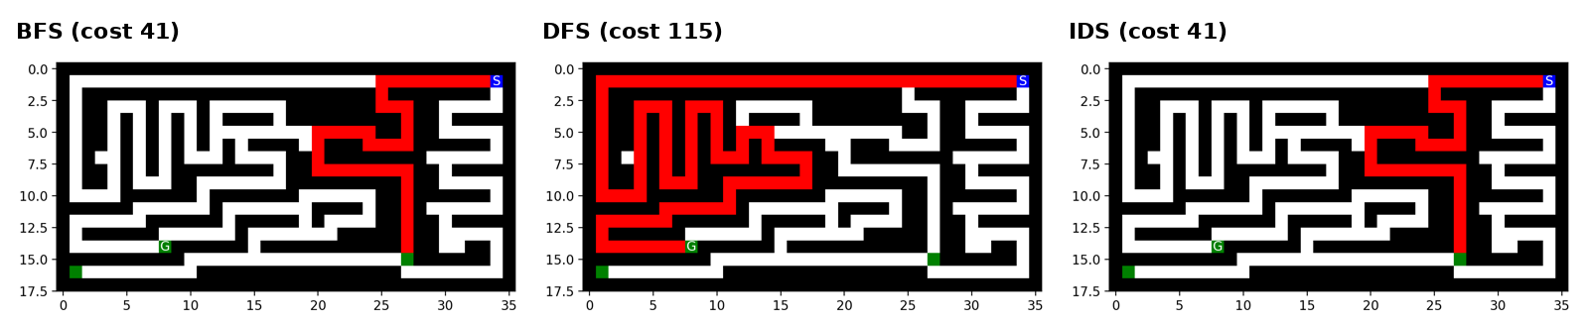
Hình 3. BFS, DFS và IDS trên mê cung medium nhiều đích.
8.4.3. Mở rộng: Weighted A*
Chạy Weighted A* với f(n) = g(n) + w·h(n) trên mê cung medium:
w | Path cost | Nút mở rộng | Thời gian (ms)
1.0 | 68 | 223 | 6.4
1.5 | 68 | 231 | 5.4
2.0 | 68 | 231 | 3.4
3.0 | 68 | 229 | 3.4
5.0 | 74 | 79 | 1.5
Bảng 5. Weighted A* trên mê cung medium
8.5. Nhận xét
8.5.1. Tính đầy đủ
Số trạng thái mỗi mê cung hữu hạn (72 đến 684 ô) nên cả bốn thuật toán đều đầy đủ khi chống được lặp. BFS, GBFS, A* có reached nên không bao giờ mở rộng lại một ô quá mức cần thiết. DFS đầy đủ nhờ kiểm tra chu trình trên đường hiện tại, nhưng không có reached nên có thể thăm cùng một ô qua rất nhiều đường. IDS đầy đủ về lý thuyết nhưng ở open và L vượt ngân sách 3.000.000 nút.
8.5.2. Tính tối ưu
BFS và A* cho lời giải tối ưu ở cả 8 mê cung (chi phí 19, 68, 210, 54, 16, 23, 14, 14). BFS tối ưu vì mọi bước tốn 1 và nút được mở rộng theo độ sâu tăng dần. A* tối ưu vì Manhattan chấp nhận được. GBFS không đảm bảo tối ưu: small 29 so với 19, medium 74 so với 68, open 68 so với 54, L 24 so với 16; ở large, loops, empty và empty_2 GBFS trùng với tối ưu. DFS không tối ưu: medium 152 so với 68, L 122 so với 16, empty 80 so với 14.
8.5.3. Thời gian
Thời gian đánh giá chủ yếu qua số nút mở rộng vì thời gian đo từng lần chỉ cỡ vài ms. A* mở ít nút hơn BFS ở mọi mê cung: small 54/90, medium 223/267, large 550/618, open 536/679, L 54/146, empty 64/92. GBFS thường mở ít nhất (empty 15, open 90) nhưng đổi lại có thể mất tối ưu. DFS mở ít nút nhưng thời gian mỗi nút cao hơn: ở large mở 337 nút (BFS 618) mà mất 7.79 ms (BFS 5.60 ms), do mỗi nút phải duyệt chuỗi cha để kiểm tra chu trình và phải lọc lại frontier.
8.5.4. Bộ nhớ
BFS giữ mọi nút đã sinh nên bộ nhớ tăng theo số ô: 93 nút ở small, 270 ở medium, 683 ở open. A* giữ ít hơn (59, 228, 555) vì không khảo sát hết vùng gần S. DFS chỉ giữ frontier và đường hiện tại nên bộ nhớ nhỏ hơn BFS ở small (55 so với 93) và medium dù vẫn bị ảnh hưởng bởi kích thước frontier. Tuy vậy ở các mê cung mở, frontier của DFS lớn (160 ở large, 143 ở open) do mỗi lần mở rộng đẩy thêm nhiều con vào stack.
8.5.5. Vai trò của heuristic
Khoảng cách Manhattan chấp nhận được (mỗi bước chỉ giảm khoảng cách tối đa 1, tường chỉ làm đường dài hơn) nên A* vừa tối ưu vừa mở ít nút. Heuristic tốt thu hẹp vùng khảo sát: ở L, A* mở 54 nút so với 146 của BFS. Ở mê cung quanh co (large, loops) heuristic ít hữu ích hơn: large 550 so với 618, loops 60 so với 70.
8.5.6. Kiểm tra chu trình
BFS, GBFS, A* dùng reached nên loại bỏ cả chu trình lẫn đường dư thừa. DFS chỉ kiểm tra chu trình trên đường hiện tại, đổi lại chi phí O(độ sâu) mỗi nút. IDS không có reached nên bùng nổ ở không gian mở: empty cần 743.219 nút trong khi BFS chỉ 92.
8.5.7. Kết luận
BFS thích hợp khi cần lời giải tối ưu và số trạng thái vừa phải. A* là lựa chọn tốt nhất khi có heuristic chấp nhận được: vẫn tối ưu và mở ít nút hơn BFS. GBFS nhanh nhưng không tối ưu. DFS tiết kiệm bộ nhớ nhưng cho đường dài và phụ thuộc thứ tự sinh con. IDS tối ưu và ít bộ nhớ nhưng rất chậm khi có nhiều đường đi.

Câu hỏi thảo luận
Các thuật toán tìm kiếm: BFS, DFS, GBFS, A*, Weighted A*
Câu 6. Khi nào BFS dùng nhiều bộ nhớ hơn A*? Vì sao heuristic tốt làm giảm vùng trạng thái phải khảo sát?
- Khi nào BFS tốn bộ nhớ hơn A*
BFS duyệt theo từng lớp độ sâu: nó phải sinh và lưu toàn bộ các nút ở độ sâu d trước khi sang độ sâu d+1. Với hệ số phân nhánh b và nghiệm nằm ở độ sâu d, BFS phải lưu cỡ O(b^d) nút trong hàng đợi. BFS hoàn toàn "mù" về hướng của đích nên tốn nhiều bộ nhớ hơn A* trong các trường hợp:
Không gian trạng thái rộng (b lớn) và đích nằm xa điểm xuất phát: số nút ở mỗi lớp tăng theo cấp số nhân.
Heuristic của A* đủ tốt (gần với chi phí thực h*(n)): A* chỉ mở rộng một dải hẹp hướng về đích, trong khi BFS mở rộng đều mọi hướng.
Bản đồ lưới trống hoặc ít vật cản: BFS lan ra thành một "hình thoi/hình tròn" bao quanh điểm đầu, còn A* tạo thành một dải hẹp từ điểm đầu tới đích.
- Vì sao heuristic tốt làm giảm vùng khảo sát
A* chọn nút có f(n) = g(n) + h(n) nhỏ nhất. Nếu h admissible, A* chỉ mở rộng những nút có f(n) ≤ C*, với C* là chi phí nghiệm tối ưu. Những nút có g(n) + h(n) > C* bị bỏ qua mãi mãi.
Heuristic càng sát h*(n) thì f(n) của các nút nằm ngoài đường đi tốt càng vượt C* sớm, nên càng nhiều nhánh bị cắt tỉa ngầm. Ngược lại, nếu h(n) = 0 thì A* suy biến thành UCS/Dijkstra và vùng khảo sát (cũng như bộ nhớ) tương đương BFS.
Lưu ý: A* vẫn phải lưu tập open và closed nên trong trường hợp xấu (heuristic yếu) bộ nhớ của A* cũng có thể tăng theo hàm mũ. Ưu thế của A* chỉ rõ rệt khi heuristic tốt.
Câu 7. Tại sao DFS có thể cho đường đi rất dài hoặc gặp vấn đề trong môi trường có chu trình?
Đường đi dài
DFS đi sâu hết một nhánh trước khi quay lui và trả về nghiệm đầu tiên tìm thấy, không so sánh với các nghiệm khác. Nếu nhánh được chọn đầu tiên đi vòng quanh hoặc rất sâu thì nghiệm tìm được có thể dài hơn nhiều so với đường ngắn nhất. Vì vậy DFS không tối ưu, cả về số bước lẫn chi phí.
Vấn đề với chu trình
Trong đồ thị có chu trình (ví dụ A → B → A → B → ...), nếu không kiểm tra trạng thái đã thăm, DFS có thể lặp vô hạn và không bao giờ quay lui, nên không đầy đủ (not complete) ngay cả khi tồn tại nghiệm. Trong không gian vô hạn hoặc rất sâu, DFS cũng có thể đi xuống một nhánh vô tận.
Cách khắc phục
Cycle checking: kiểm tra trạng thái đã nằm trên đường đi hiện tại hoặc trong tập visited.
Depth-limited search: đặt giới hạn độ sâu.
Iterative deepening DFS (IDDFS): tăng dần giới hạn độ sâu, giữ bộ nhớ thấp như DFS và cho nghiệm nông nhất như BFS (khi chi phí mỗi bước bằng nhau).
Câu 8. Tại sao thứ tự sinh các trạng thái con ảnh hưởng mạnh đến DFS nhưng ít ảnh hưởng hơn đến BFS?
DFS: DFS luôn đi vào nhánh con đầu tiên (hoặc cuối cùng, tùy cách cài đặt stack). Do đó thứ tự sinh quyết định nhánh nào được khảo sát trước, nghiệm nào được tìm thấy đầu tiên, độ dài của nghiệm đó và số nút phải duyệt. Thứ tự tốt có thể đến đích gần như ngay lập tức; thứ tự xấu có thể đẩy DFS vào một nhánh sâu và dài, không chứa nghiệm, rồi mới quay lui.
BFS: BFS duyệt hết mọi nút ở độ sâu k rồi mới sang độ sâu k+1. Thứ tự các con chỉ thay đổi thứ tự duyệt trong cùng một lớp, không làm thay đổi độ sâu của nghiệm nông nhất. Do đó BFS luôn tìm được đường đi ngắn nhất (về số bước) bất kể thứ tự. Ảnh hưởng còn lại chỉ là: (1) khi có nhiều nghiệm cùng độ sâu thì nghiệm nào được trả về; (2) số nút phải duyệt trong lớp cuối cùng trước khi chạm đích.
Tiêu chí | DFS | BFS
Độ dài nghiệm tìm được | Phụ thuộc mạnh vào thứ tự | Luôn nông nhất, không phụ thuộc
Số nút phải duyệt | Có thể rất ít hoặc rất nhiều | Chênh lệch chỉ trong lớp cuối
Nghiệm cụ thể trả về | Thay đổi theo thứ tự | Chỉ thay đổi khi có nhiều nghiệm cùng độ sâu

Câu 9. So sánh GBFS và A*: thuật toán nào sử dụng g(n), h(n), f(n)? Ảnh hưởng đến tính tối ưu như thế nào?
 | GBFS (Greedy Best-First Search) | A*
Hàm đánh giá | f(n) = h(n) | f(n) = g(n) + h(n)
Dùng g(n)? | Không | Có (chi phí thực từ nút gốc đến n)
Dùng h(n)? | Có (là tiêu chí duy nhất) | Có (ước lượng chi phí từ n đến đích)
Tính tối ưu | Không đảm bảo tối ưu | Tối ưu nếu h admissible (tree search) hoặc consistent (graph search)
Tốc độ / bộ nhớ | Thường nhanh, ít nút hơn | Chậm hơn và tốn bộ nhớ hơn GBFS

Ảnh hưởng đến tính tối ưu: GBFS chỉ nhìn vào việc "có vẻ gần đích" mà bỏ qua chi phí đã trả, nên có thể chọn một đường nhìn hấp dẫn ở đầu nhưng tổng chi phí cao, và không bao giờ xem xét lại. Vì vậy GBFS không tối ưu, và nếu không kiểm tra trạng thái lặp thì còn có thể bị kẹt vòng lặp. A* cộng thêm g(n) nên cân bằng giữa chi phí đã đi và chi phí ước lượng còn lại, nhờ vậy khi h không đánh giá vượt chi phí thực thì nghiệm đầu tiên được lấy ra là nghiệm tối ưu.
Ví dụ: Nút A có h = 2 nhưng g = 10 (f = 12); nút B có h = 4 và g = 3 (f = 7). GBFS chọn A (h nhỏ hơn), còn A* chọn B (f nhỏ hơn) và có thể tìm ra đường rẻ hơn.
Câu 10. Manhattan và Euclidean khác nhau ra sao trong lưới chỉ cho phép đi lên/xuống/trái/phải?
Manhattan: h = |x1 − x2| + |y1 − y2|, là số bước tối thiểu khi chỉ đi theo bốn hướng, tức là đúng bằng chi phí thực khi lưới không có vật cản.
Euclidean: h = √((x1 − x2)² + (y1 − y2)²), là khoảng cách đường chim bay, ngắn hơn hoặc bằng Manhattan.
Trong lưới 4 hướng, cả hai đều admissible và consistent, nhưng Manhattan sát chi phí thực hơn (nó là heuristic "chặt hơn"), nên A* với Manhattan thường mở rộng ít nút hơn. Euclidean đánh giá thấp hơn thực tế vì không thể đi chéo, nên A* mở rộng nhiều nút hơn và còn tốn thêm phép tính căn bậc hai.
Ví dụ: khoảng cách Δx = 3, Δy = 4. Manhattan = 7 (đúng bằng số bước tối thiểu), Euclidean = 5 (thấp hơn 2 bước so với thực tế).
Lưu ý: nếu được phép đi chéo (8 hướng) thì Manhattan có thể đánh giá vượt chi phí thực, không còn admissible; khi đó dùng Chebyshev hoặc Octile (hoặc Euclidean nếu bước chéo có chi phí √2).
Câu 11. Weighted A* thay đổi điều gì khi tăng trọng số heuristic?
Weighted A* dùng f(n) = g(n) + w · h(n) với w ≥ 1. Khi tăng w:
Thuật toán ưu tiên heuristic nhiều hơn, hành vi gần với GBFS hơn: đi thẳng về đích nhanh hơn.
Số nút mở rộng thường giảm, thời gian chạy và bộ nhớ thấp hơn.
Mất đảm bảo tối ưu: với h admissible, chi phí nghiệm không vượt quá w · C* (sai lệch bị chặn bởi w).
Chất lượng nghiệm có thể kém đi: đường đi dài hơn hoặc tốn kém hơn đường tối ưu.
Các trường hợp đặc biệt: w = 1 là A* chuẩn; w = 0 là UCS/Dijkstra; w rất lớn tiến gần GBFS. Do đó w là tham số đánh đổi giữa tốc độ và chất lượng nghiệm, rất hữu ích khi bài toán lớn và chấp nhận nghiệm "đủ tốt".
Câu 12. Cycle checking làm giảm lặp trạng thái nhưng có thể làm tăng chi phí quản lý dữ liệu như thế nào?
Cycle checking tránh sinh lại các trạng thái đã gặp, giúp giảm kích thước cây tìm kiếm và ngăn vòng lặp vô hạn. Đổi lại, nó tạo ra các chi phí sau:
Bộ nhớ: phải lưu tập trạng thái đã thăm (visited/closed), kích thước có thể lên tới số trạng thái đã khảo sát. Với DFS, điều này làm mất ưu điểm bộ nhớ O(b·d) vốn có.
Thời gian mỗi nút: mỗi trạng thái mới phải được so sánh hoặc băm và tra cứu trong tập đã thăm. Nếu trạng thái lớn (ví dụ cả bàn cờ hay ma trận), chi phí băm và so sánh không nhỏ.
Kiểm tra theo đường đi: nếu chỉ kiểm tra tổ tiên (path checking) thì tiết kiệm bộ nhớ nhưng mỗi lần kiểm tra mất O(độ sâu), và vẫn không loại được trạng thái lặp ở các nhánh khác nhau.
Cấu trúc dữ liệu phức tạp hơn: với A*, khi tìm thấy đường rẻ hơn tới một trạng thái đã có, cần cập nhật g(n) hoặc mở lại nút (decrease-key trong hàng đợi ưu tiên), nên phải có cấu trúc tra cứu bổ sung cho hàng đợi.
Vì vậy, cycle checking đáng làm khi không gian trạng thái có nhiều trạng thái lặp hoặc có chu trình; còn khi trạng thái ít lặp và rất lớn, chi phí quản lý có thể lớn hơn lợi ích thu được.
Bảng tổng hợp nhanh
Thuật toán | Hàm đánh giá | Tối ưu? | Bộ nhớ | Ghi chú
BFS | Theo độ sâu | Có (bước bằng nhau) | O(b^d), rất lớn | Duyệt theo lớp
DFS | Đi sâu trước | Không | O(b·m), nhỏ | Cần chống chu trình
GBFS | h(n) | Không | Trung bình | Nhanh nhưng dễ sai
A* | g(n) + h(n) | Có (h admissible/consistent) | Có thể lớn | Cân bằng tốt
Weighted A* | g(n) + w·h(n) | Không, ≤ w·C* | Thấp hơn A* | Đánh đổi tốc độ/chất lượng

